Temi d'esame svolti - Struttura della Materia - 2
Fisica dello Stato Solido
Politecnico di Milano
44 pag.
Document shared on www.docsity.com
Downloaded by: samuele-comizzoli (mimusamu10@gmail.com)
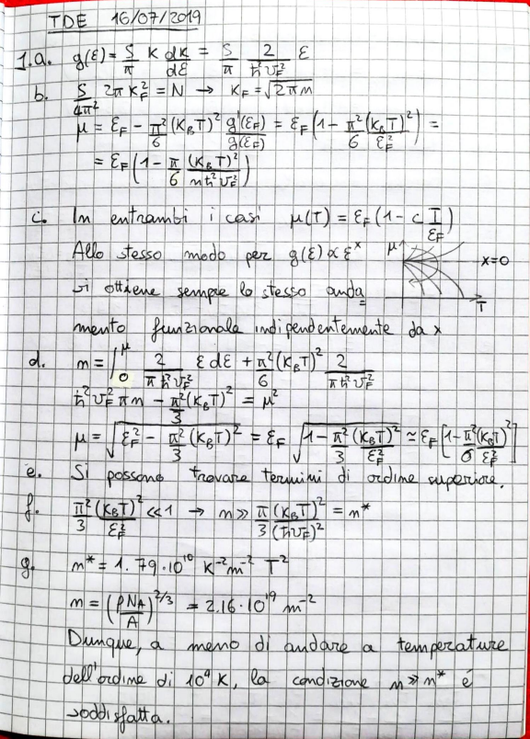
C 0 /
ー0 ロ0亟お■ 巉 壥物置 圏 旧00ロ0 ー0ロロ00 日 竈 ロ00000000 ロ⁰⁰⁰⁰ ーロ0 000 03第ロ 0ロ0ロ000000000F ーロ望0 0第に 、新住 0難鳬凱000 ^{ⅵ} ー000ロ0ロ00ロ00000000 ■00 ■0口当^{0ロ0を} ー臨0 新を 0 籤 置 当0 第 第0豆^{興} ー0 000000000ロ0 00 口0ロ0ロ、00 ■^{第 ー}ー^{000新引ロ 00 第・0900} ー^{00000ロ000ロ0 0000000 店0ロロ■0ロ直0} _{ーロ}00₀₀₀₀₀ ■0 ロ_{新000}0 _{ロ0ロ}欝_{ロ図ロ0ロ0}宿■0ロ0ロ ー ^{ロロ00 ロ} 0 _{ロロ新}0目0第ロ新 に前000000000
■ロ新 0 060ロ0 0ロ0ロ000 ₀₀⁰⁰⁰_{ロ00}筋_{京}第₀₀麝_{当}甑要_{00■}⁰⁰⁰⁰⁰⁰⁰⁰⁰⁰ ロ000區星ロ0戸₀₀ロ0_{態}巓新0新当■ 竈第置当麌 石萌 忽 可 に ⁰⁰点0 ^{ロ} 0⁰第^{物}響^{0 直 0ロ0 ロ第0 000 当 石}
にロ^{0 箒際第 慶第 00} 0ロ■0 0新0ロ0ロ0000 京0ロ0000 関00 新 新当^{0 鰤勤 第第 蒻0 画ロロ000000}
■ロ図0 ロ00000 裔 0ロ0ロロ0ロ0ロ0 動
300ロロ 000 bロ0ロ社0 0も0 ロ 0ロ■ 0に
Document shared on www.docsity.com
Downloaded by: samuele-comizzoli (mimusamu10@gmail.com)
Document shared on www.docsity.com
Downloaded by: samuele-comizzoli (mimusamu10@gmail.com)
画
ロ
^{ロ}00
^{0ロ}ロ^{0日}ロ⁰ロ₀₀
^{ロ}000
一^{0艷}ロ
^{盟一0}盟⁰ロ₀
^{一}■
^{一}0
口
^{ロ}000
^{ロ}ロ
ロ
^{幽}000
^{当}靆₀₀₀
^{■燹}ロ
^{0驟ロ新ロ}勣₀
0
ロ₀
00
00
0000
0 000000000000
ロ⁰ロ⁰ロ₀₀₀
ロ
~0
第^{0飜ロ}第₀
ロ
評⁰颱₀₀₀₀₀₀₀ ロ
駆
000
0
0
^{ロ}影₀
ロ
0
000 製
ロ
0
000
^{ロ第ロロ}ロ₀₀
^{ロ}ロ⁰ロ₀₀₀
^{ロ表}住
を⁰ロ₀₀
^{ロ}ロ₀₀₀₀₀
ロ
0000000
^{第}ロ 00000
^{ロ日}ロ■0
⁰第^{0強}当
0
0
0
⁰国₀₀₀
000000
000000
^{ロロ}ロ⁰豆
^{圄ロ}自⁰ロ⁰扈₀
動
ロ⁰ロ
舸₀₀
0000
ロ₀₀
00000
⁰記
0
眠
200
00
回₀
^{動}ロ₀₀₀₀₀₀₀₀₀
00
⁰劃
⁰ー₀₀₀₀₀
0
第₀₀₀₀₀ 鳬₀₀₀₀
盟₀₀₀₀
0000
0000
当₀₀
^{ロ}ロ₀₀
00
00000
00
⁰目⁰継₀
⁰ロ₀
00000
00000
00
0000
⁰引⁰日₀₀
000000
⁰製^{0都}当
00000
00000
00000
ロ₀₀
0000
0000000
ロ⁰ロ₀₀
薗■動₀
ロ₀₀₀₀₀₀ ^{ロ}ロ
^{ロ}解■
⁰飛₀
ロ⁰ロ
^{ロ}ロ^{0第}造
調₀₀₀
ロ ~0
ロ ロ
⁰言₀
0
0
ロ ロ⁰ロ₀₀
ロ₀₀
⁰。₀₀
0
0
⁰新₀
^{問}孺⁰に
000000000000000
菱
000
ロ
■000
口
0
0
020
0
⁰最₀₃₀
0
0
0
■
裔⁰ロ^{0ロ}啄₀
00
鳬₀
第₀
気⁰靆^{0&}000
^{0ロ新}ロ
ロ
^{ロ}、⁰動₀₀₀
^{当ロロ}ロ₀
0
0
⁰鬱₀
ロ₀₀₀
0
ロ
^{0竄当}新⁰叔₀
目
000
際^{0野}質
^{0鬯}ロ₀₀
⁰ロ₀
⁰靆^{0第}ロ
000
⁰扉₀₀₀
020
第₀
⁰巨₀
0
0
0
魵⁰島⁰新
0000 0
ロ
⁰第₀₀₀
ロ
0
ロ⁰ロ
0
ロ
隨₀
^{0宿、望}ロ⁰ロ⁰ロ₀₀
0000
ロ
^{関}ミ₀
⁰濾⁰穆⁰を₀₀₀₀₀₀
ロ⁰ロ⁰ロ₀₀₀₀₀₋ 0
00
⁰気₀
^{ロ区}ロ⁰ロ₀₀
^{ロ}第⁰ロ₀₀₀₀ ^{0ロ}ロ
0
^{ロ}爨⁰ロ⁰ロ₀₀₀₀₋ 0
0
⁰靆₀₀₀₀₀
釐⁰ロ
%00000
ロ⁰ロ₀₀₀
⁰ロ⁰ロ₀₀₀₀₋
0000
0000
^{ロ}ロ
000000-
⁰ロ⁰ロ₀₀₋
第
⁰髪₀₀₀₀₀
0
ロ⁰ロ₀₀
0000000
00000
000000
0000
0000
^{第}回
新₀₀₀
00 ロ₀₀
000
000000
00
^{ロ}ロ^{0ロ}一
ロ^{■00}・
00000
住⁰ロ⁰石
ロ^{0ロ}一
ロ₀₀
ロ₀₀₋
ロ₀₀₋
ロ⁰・
日
00- ・
^{豆ロロ}一
^{ロ}一
ロ⁰一
一
住
巨
一
一
ロ₀₋
ロ
^{住}府
料
Document shared on www.docsity.com
Downloaded by: samuele-comizzoli (mimusamu10@gmail.com)
ロ
^{ロ当}第⁰第⁰000
ロ
回
^{ⅱ0}鷓⁰00
^{ロロ0}ロ⁰柾^{0覿}ロ
^{ロ}00
^{ロロロ鳬}ロ
^{ロ}新^{0第ロ住}コ
口
⁰過₀
■第^{0範}口
置^{0思ロ麓}ロ₀
⁰贏^{0眠}ロ
^{越}新^{0韜}第
^{ロ謝ロロ}ロ₀₀
^{ロ}ロ
ロ₀
000
^{回}第■
ロ⁰ロ₀₀
^{あ}ロ⁰新^{■000},
口
ロ
ロ 0
^{ロ}ロ^{0ロ}ロ
^{ロ}麝^{0ロロ}護 0
000
ロ⁰ロ_{0N0}
00000 0
⁰願
^{ロは}ロ₀
^{ロロ}ロ₀
000
^{俺}当
^{0~}0
^{0虚}製
0
衄
0
^{留}ロ₀
し
^{、ロロ回ロ第}直³ロ^{0回ロ}れ
^{ロ}、
0
0
画₀₀
_{ー}・
ー
^{s}名
、一CD
麗₀
^{彦}櫞₂₀₀
^{0谿}ロ⁰ロ⁰豆₀₀₀
い
島₀₀₀
ロ
ロ
0
^{ロロ}課^{0回}ロ_{00n}
000
^{新}製₀₀
ロ
000
ロ⁰ロ⁰ロ₀₀
口
^{ロ}ロ
⁰ロ₀
0
ロ⁰ロ⁰ロ₀₀
^{0ロロロロ}行
^{新}ロ⁰行
ロ₀₀₀
^{ロ}ロ₀₀
^{0ロ}れ
Document shared on www.docsity.com
Downloaded by: samuele-comizzoli (mimusamu10@gmail.com)
^{ロ}・
れ
^{新}ロ_{At}
一日0000 ロ0000 ロロ0日00 ロ000000 ロロロロ0 ^{に} ー第0 ロ膃解叡 鷹 第お 000 ^{ー} ー■00 ロ0 ロ00 ロロロロロ000 回000 ロロ「 ーロロロロ置瀲0 黜を ■ 靍 馴 00 ロロロ ーーロ0000000 ロ0ロロ0ロロ0ロ0Ⅱロロ0当ロ00 ロ0 に
00000ロ0000ロ0000動 獗口 に 10 000ロ0ロ00000ロロ0ロ0ロロ0 ⁰⁰⁰⁰⁰⁰ ーロ艷、0 一ロ 第動00第第000 00ロ0口に ー0000第新 物 00 0000 ■000ロロロ00「
1000口に州貉 当を00 00000 ロ00ロ0こ ¹⁰⁰⁰ ー ^{ロ■ロ0ロ■ 00000■000000000ロ00} 0影0第煢 筮澈巓鰄 000 30ロロロ000000 ロ当ロ000000 習0000 ロ00 口に 1000 _{00ロ0}ロ_{ロ}向₀ 0 0 ₀ ■₀000 _{第和00000} 0物当ⅱト_{口に} 10をロ歴0ヨ冫000000000000000 _{ユ100000} 0ロ0ロあ_{ロ}物_{0当}ロ₀₀ロ_{ロ0}0_{江}ロ_{口}000000000000 _{000 ロ0ロロ000000}ロ
コ0 0 義 箋住髪 第当00000000 ロ0ロロ00 ^{に} ー0、00宿お發0 0 品 0ロ0ロ00ロ00ロ000 、 ー0ロ00 ロ0ロ00000000000 ロ0000000 ロ0 に ー0000000000。0000ロ00ロ00000 0^{ロ0に} ーロロロロ0 駅ロ. ーロ0ロ0を0 000ロロ0ロロ00ロ000u ーロ0ロ0ロ0ロ000000 ロ00000000000 ロロ0 に
ーロ0000000000 ロ0000 ロ0000 ロ0ロれ汽れ
Document shared on www.docsity.com
Downloaded by: samuele-comizzoli (mimusamu10@gmail.com)
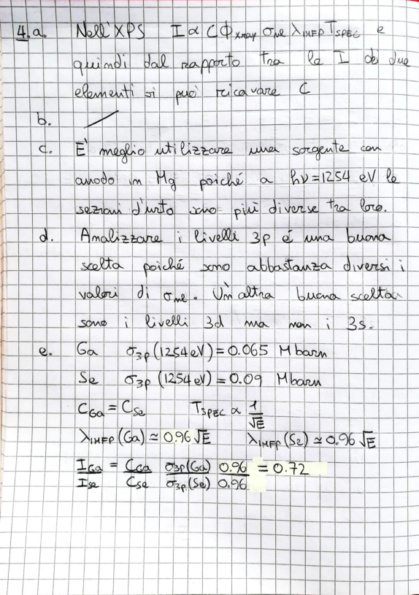^{-ロ00}ロ^{000000ロ羅}ロ⁰0
^{-ロロ}0
^{-ロ}噌₀
^{-ロ}の⁰震₀
⁻ ⁰剩
^{- 0靏0}当₀₀
^{ロ制}0000 ^{ロ第}0
^{回}0
⁻ ⁰ロ⁰新⁰ロ⁰ロ
⁻ロ
^{-ロ}00
-0
-060
⁻⁰際
^{- 0裔0}羇₀
^{ロ0首ロ}ロ^{0ロ}ロ₀₀
^{0ロロ}澄₀₀₀
0
000
^{ロ新}ロ^{0ロ}ロ₀
賤₀₀₀₀₀
^{ま}ロ
0
⁰麗
0
^{0住設ロロ}ロ
0
00
^{ロロロロ}造₀
000
ロ⁰ロ
ロ⁰ロ^{0ロロロ鼠}ロ
₀₀₀ ロ⁰住₀ ロ₀₀
00000
00 ロ
⁰ロ₀
00
000
00000
^{■0ロ第ロ}麗^{0第}ロ_{EE}
麑₀
ロ
000
0
⁰酬₀
0
ロ
口
0
^{ロ}製₀
0
0
0
^{ロ}嶽₀
⁰国⁰上⁰ま^{0黜ロ}気⁰ロ000
0
000 ⁰翻^{0馳}ロ₀₀
0
0
^{麕}当
0
^{新}読₀₀₀
0
ロ
0
ロ
00000
ロ
⁰幻■新₀
⁰ロ
000
に⁰硺₀
0
0 0
0
⁰覆
^{ロロロ新}ロ^{0ロ}ロ⁰ロ
0
口
^{画}ま₀
^{ロロ}ロ
0
0
⁰第₀ 0
000 ^{0第新}意₀
^{0凱}ロ
0
^{ロロロコロ猥}ロ 0
^{回}を₀
0
⁰第
000
■
ロ^{0ロ}ロ
⁰ロ 00
^{0第}ロ
0
0
⁰ロ⁰ロ^{0ロ}ロ
⁰第^{0ロロロ}き₀
0
^{ロ}齲
⁰最⁰過₀
^{ロ※}ロ
0
^{0ロロ}ロ₀₀₀ 0000000
000000000000
^{同}言
0
0
ロ
⁰当₀
ロ⁰ロ
⁰墨₀₀
00000E00000
000 000
ロ₀₀
^{000 ロ}ロ
0
0
0
0
⁰第⁻⁰ロ^{0ロロロ}日
・₀
ー ・
⁰ロ⁰・⁰⁰ロ₀₀₀₀
⁰ロ₀
-
ロ
00000000
^{日}ロ₀₀
^{■第新ロ}ロ₀₀₀
0
0
0^{ロ}ロ₀₀₀₀₀₀ ^{ロロ}ロ⁰ロ_{DC} ロ
ロ₀₀₀₀ 第⁰ロ^{0ロロロ}れ
身
箙^{■0}ロ^{0ロ}ロ
0.0 ロ^{0ロロロロロ}行
00000000
ロ
■000000
^{ロ}ロ^{■ロロ}ロ
^{ロ}ロ⁰ロ⁰ロ
ロ⁰ロ_{000n}
^{ロロ}ロ⁰ロ_{DC}
^{ロロ}ロ
冂
00000n
ロ^{0ロロ}ロ
れ
000000
ロ
000n
Document shared on www.docsity.com
Downloaded by: samuele-comizzoli (mimusamu10@gmail.com)
₋ ^{-ー}臘₀^{髪}「諮
-
-
^{- -@0}聞
-20
-
-
-00
-000000
^{-ロ0}ロ₀₀ -000000
^{-ロ}ロ⁰ロ₀₀ -0
⁻⁰ロ^{0ロ}ロ^{0,0}ロ
⁻⁰ロ⁰第₀
^{当0}、₀₀
⁰ロ₀
^{ロロ}ロ⁰ロ₀
⁻を₃₀₀₀₀₀₀₀₀₀ -
^{0■}0
-00
-0
-000
0000
・₀₀₀₀
■似₀
■%0
反
^{■0鑿}第
劍
0
、峡^{■巍}、₀
^{臨第ロ覧}驫⁰目₀₀
ロ₀₀₀₀
0
第₀
^{/当ロ}ロ
ロ₀
000000
ロ₀
0
0
0
ロ
00
00
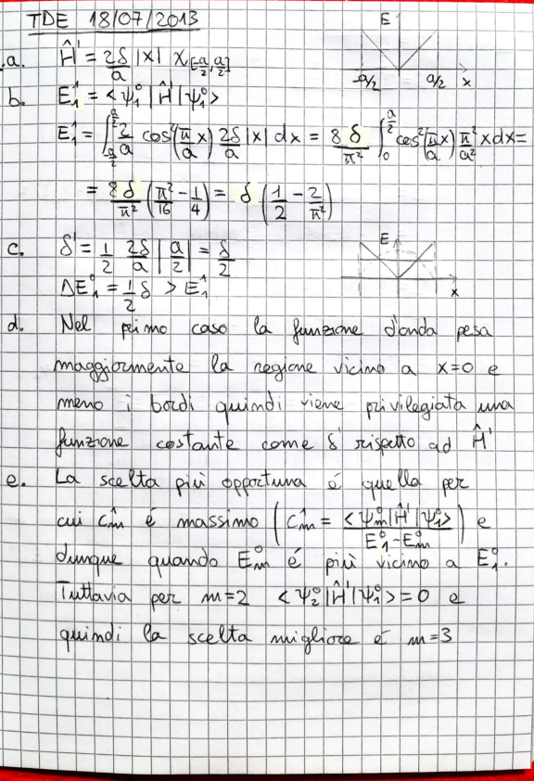
第^{0口まロロ日}パ⁰⁰_{新}^{言ロ幽}ロ^{0ロ}懸^{0動}第⁰⁰⁰ 一^{00回}霾^{0ロ}動₀₀₀₀₀ ^{ロロ}ロ⁰⁰ロ回
ロ⁰ロ⁰ロ⁰ロ₀₀₀
₀^{ロ感ー・}_{ロ}製₀
0000
記₀₀
目₀₀₂
^{ー}ロ⁰ロ₀
・龍₀₀₀₀₀
製₀₀₀₀₀
00000
0
00
⁰第^{0ロ}叫
ロ
⁰告
^{0ロ第ロロ}ロ⁰ロ^{0翦}製
3000
00
20000
0000
00000000000
00
00
ダ₀
^{ロ}矚
⁰ロ₀₀₀₀₀₀₀
ロ₀₀
00000000
ロ₀₀
ロ
0
⁰ロ₀₀₀
^{ロ}ロ⁰ロ⁰髭₀
ロ
000
000
^{0反■}習0
髪₀₀₀
塾
回
^{第}ロ⁰ロ
0000000 00000
当_{N00}
第
ロ
⁰ロ^{0ロロ}竄₀
ロ
の₀
⁰ロ
00
00
ロ₀
ロ
^{ロ}ロ⁰ロ⁰ロ₀₀₀₀
動₀₀₀₀₀₀ 剃₀₀₀₀
0
0
0
ロ
00
^{み}ロ
⁰動₀
^{ロ}ロ
^{ロ}0
00000
0
00000
0
0
000
0
⁰理₀
ロ 回
0
⁰髷⁰に₀₂
ロ
ロ
⁰ロ^{0贏}ロ
0
000
0
0
⁰第^{0直口}を₀
0
0
⁰住^{0ロ}漏₀₀₀
⁰対^{0登}当
製
⁰第₀
0
当
ロ
0000000uuu
ロ⁰ロ
ロ₀₀₆
0
ロ■ロ 0
0
0
^{新}ロ₀₀
0
0
^{第}ロ⁰ロ
黽₀₀₀
ロ⁰ロ₀₀₀₀
0
^{0飛}ロ
0
⁰費₀₀₀₀₀
0
、
^{ロ}第₀
回
00
ロ 0
0
⁰麗■
^{■ロロロロ}ロ₀₀₀₀₀
⁰彦⁰贏
^{ロ}庭₀
ロ
ロ
^{ロ}彦₀
動 0
0000
ロ^{0ロロロ}直₀₀₀₀₀₀₀
0
0
0
⁰第₀
北
、⁰帋
置
0
^{製}ロ
0
0
.ロ
^{物}護^{0叺口をロ}ロ₀₀₀₀₀
00
000
^{物ロ}ヨ₀
00
⁰置₀₀₀₀₀₀₀₀₀
ロ₀₀
²電₀
口
ロ
^{口}範₀
^{ロ}ロ
ロ₀₀₀₀₀₀₀₀
^{0臨ロ}製₀₀₀₀₀₀₀
^{■0}ロ
ま₀
0
第₀
に
uu000
0
0
口^{~ロロ}ロ⁰ロ₀₀
0
^{0・ロ}ロ⁰ロ₀₀
^{0ロロ}ロ₀₀
₀₀₀ 駅₀₀₀₀
0
⁰第₀₀₀₀₀₀₀ ⁰瀅₀₀₀₀
⁰ロ₀₀₀₀ ^{ロロロロ}ロ⁰ロ
⁰ロ₀₀₀₀
^{0皿}物₀₀₀₀₀₀
ロ₀₀₀₀
00000000
^{ロ}ロ
⁰ロ^{0ロ}ロ⁰ロ
⁰ロ₀₀₀
■000000
^{価}住
^{ロロ}ロ₀
0000000 ロ₀₀
000000
ロ₀₀
000000
ロ 00
ロ ■
ロ
ロ
^{ロ}ロ
ロ₀
■
ロ
ロ
ロ 目
Document shared on www.docsity.com
Downloaded by: samuele-comizzoli (mimusamu10@gmail.com)
0 ロ回ロロロ0ロ0ロ0ロ0日日き日き000 ロ00 ロロ^{ロ日E} ロロ 第都00 ロ0当ロ0000 ロロロ^{0ロ000 ロ} ロ・ロ0ロ0ロ影00 ロ003、第 第 ^{協000こ} ロロロロ第砌 ■ ロ000 ■■ 麭0000 ロ0ロ 0000000 ■百滝■0復00ロ000ロ0000000u 00 0 都をの 麌 暖 範臠黜 000 0000000 動河0000ロ00 減当0 当^{ロ0ロ0ロ0}協0ロ00ロロロ 00000ロ00ロロ000ロ000に 400000 ・ 新夜靄要儡製 齪要^{幽 0} 0000ロ00 00 ロ■000000ロ0引0■■ロ00[ 0ロ0000基 000 ■0^{ロ0000「}蘿0000000000000 ■ 町ヨ0ロ0ロロロ回ロ00_{靆ロ00 ロ00 ロ0ロロロ00000000 ロ000 ロ0} ^{ロ00 :} ー00000靆量 疆 址000躄00ロ0^{ロロロ00 二 :} ー00000000000000000ロ0000000000 ー00 を00 第疆 当を 鋓な要[Nル00000000000 00000 ロ00 住00 ロ0000000 ロ0ロロロ0ロロe 00 00第謝 00、目0 を0 箋0 第^{000:} ー000000000 当0000200 ロ00ロ菱ロ0 0新 :00600第 第第60 第000000 国 000000ロ000ロ00菱000000 を00ロ⁰⁰⁰ 00 00 0第羈重0 回 ロ饑00日気 00 Ⅱ00 当0000 ロ000000 盟0ロ00000000000 測 ー^{00000を 0 翻0ロ0ロ000} 0000000 00■00臨0ロ嶽■物0向000000 ^{第}ー^{000006 0 骼 ■ 飜朔 置 置 褫第新 飛 ・ 新} 00 _{ロロ}■_{霈}0ロロ■00ロ0000 ロロロ0日ⅱロ0 印 _{00 0 0 新 第 可}
_{ロ}000000
_{回}000000000000ロロ0000ロ0 0000000ロ 物ロ⁰⁰⁰⁰ ロ000000 ⁰ ⁰ ロ^{0を 0第 第 0 第 豆 ロ0ロ} 0ロ0 ■0 0ロ00 00ロ000
Document shared on www.docsity.com
Downloaded by: samuele-comizzoli (mimusamu10@gmail.com)
^{ロ}ロ₀₀
^{物}ロ₀₀
目₀
豆
^{当}0
^{0000住新}第⁰⁰直₀^{ロ0当}新⁰⁰龜^{0ロ}ロ₀^{動0}を⁰ロ^{0■0■0}脣₀■00
^{直}繼⁰ロ^{0膚}ロ
-0
⁻口
^{酥}0
ロ
住₀
^{ロロ}当₀
⁰剏⁰劃⁰00
^{プ}麕
⁰⁰量₀
0
0
000
^{0処}ロ
00
回
⁰ロ
^{丘}ロ₀₀
00
ロ₀₀
0
^{ロ}第
⁰解⁰住⁰新₀ 0
■
■ 0
0
⁰重₀
⁰当⁰新
ロ ロ
^{ロ籤}ロ
⁰制⁰男₀
0
00000 000
000
^{0気}ロ
0
⁰ロ
000
0
ロ
⁰を^{■0}嚮⁰⁰0
0
ロ^{0ロ}ロ₀₀₀₀
0
⁰、₀
^{0第}ロ
第
⁰住₀
0
^{0谷}当₀₀
0
0
0
ロ 直
^{0翻}当
000000000
^{ロ}ロ₀₀₀
ロ^{0ま}ロ⁰直₀₀
0
0
ロ
000
⁰⁰ョ⁰000 000
■00000
0
■頌⁰⁰艷^{0ロ}ロ
0
⁰難₀
ロ
000 0
0
000
0000
0
^{ロ}響
^{当}徐
⁰第
^{ロ}翦
00
0
^{弱ロ00}龜
ロ₀₀₀₀₀₀ 第
⁰要₀
は₀
■
籔₀
⁰靏⁰第⁰ル⁰言₀₀₀
ロ
ロ
ロ
^{阜新}帋⁰病
■
員
望
0
^{0を口}龜₀
ロ^{0ロロ}ロ
0
回₀₀
⁰ロ₀
0
^{盟}ロ₀₀₀₀₀₀₀₀₀₀₀₀
0
0
^{0第}ロ
000
0
⁰を₀
0
^{0頁同}第₀₀₀
⁰龜₀₀ 0
0
0
旧⁰⁰ロ⁰・
^{ロ}第⁰麕₀₀₀
ロ₀₀₀₀
^{■第}ロ
0
00000 飜⁰ロ₀
0
0000000 ⁰第₀₀₀
ロ₀₀
宿₀ 0
籠
ロ
ロ
^{0第}ロ
000 ロ
⁰ロ₀
■00
⁰⁰引^{0ロ}動^{00■0■■}0
0
00
ロ
0
⁰を₀
⁰第^{0発当物}ロ
ロ
000
^{ロ}ロ₀₀₀₀₀
^{0を口}裔^{■0}ロ^{00直}ロ₀
ロ₀
0
用⁰麝■
第₀
ロ₀₀
0M03
ロ
ロ
⁰臨₀
ロ
■
0
⁰寇₀
■
0
00
0
0
ロ
000
直₀₀₀₀₀
ロ
御■
⁰ロ₀₀₀
⁰第₀₀₀
⁰難^{0■}000000
当₀₀₀₀₀₀
0
^{当住}ロ₀₀₀₀₀₀₀
^{製}第₀₀₀
ロ₀₀
⁰ロ₀₀₀
00
^{ロ}ロ^{0ロロ}ロ⁰戸
00000
000
ロ₀₀₀₀₀₀
0000000
⁰ロ⁰ロ₀₀₀₀
00000
^{臨}臨
^{直臨}臨
豆⁰ロ₀₀
ロ₀₀₀
ロ₀₀₀₀
ロ₀₀₀₀
■0000000 ^{■0}住₀₀
000
ロ₀₀₀
ロ₀₀₀₀
000
00
ロ₀₀
新
行
ロ₀₀
ロ₀
れ
点₀
^{ロ}ロ₀₀
^{ロ}ロ₀
ロ⁰ロ₀₀
■
行
れ
Document shared on www.docsity.com
Downloaded by: samuele-comizzoli (mimusamu10@gmail.com)
ーローョロ第 日 ロ日日0000000000 日日日一
10 度面直 画
を0ロ0ロな0ロ住ロロ0 0ロ000 ー
10 ロ0 第 コ0 住00 耐第第
当 羸
第0
獷
並銚ロ0ロロ000000 ー 0渊 000ロ
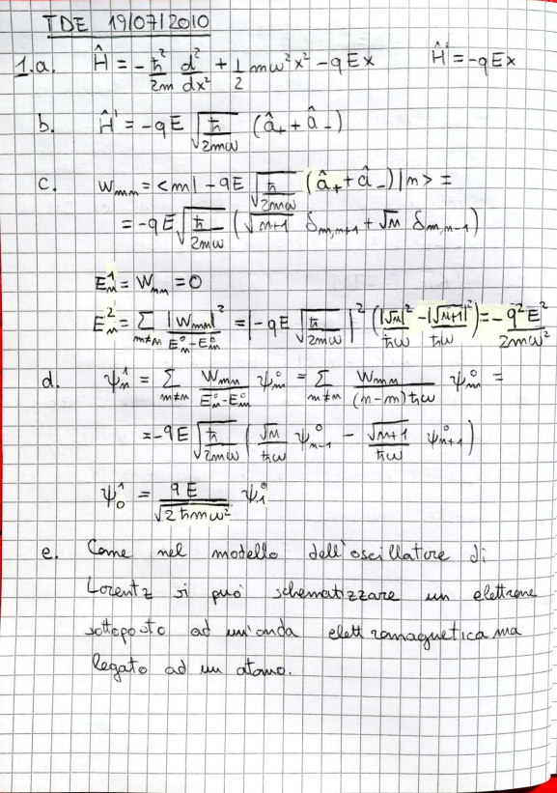
コ00 ロロロ00 口 0屹 ロロ00 ロ00000 _{000000 韆当優第を 0 釈 0 ロロロ0}
00000000 新当00ロ0 ■ロロロ■■当000000 ロ0 ヨ 亟ロ00 ロロ00 第0ロロロロロロ⁰⁰ 00000・0 00図00000ロ日0口に⁻ ロ_{ロ}0000 _{ロ0ロ0ロ}一_{00 ロ曷ロ}00_{0ロロ0}西_{ロ00000000} ^{ロ0 0「:} ロ0 00凱目0 第県産 0 第物ロ■ 要 000: 00000ロロ0 第第■ 00■篇 齏第当000
ロロ0ロ0 ロ0000 戸型戛00000 ■0巨引00 0000 ! 000000ロ第住譱■ 臨0 動第 000 _{0000000 ロ00 題 第覆物当0新0 0第}^{000 新} ロロ0ロ0ロ0 0000 ロ0ロ00 ロ0000000000 新 00ロ00000ロ0000町
00 0 0置0 0劇 ⁰⁰⁰ 000000000000 ロ00ロ0000000000 ロ0動 0000新ロ店ロ等ロ■を ロ精廠0 00000000000当000000■000000000^{ー} 期ロロロ0 慶0 第護0新盜日範 の^{宿} コ0000 戮000000 ロ000 ■ロ000 000ロ00 _{100ロ09逐0 籤 第第0ロ000 ロロロロ0ロ000}
Document shared on www.docsity.com
Downloaded by: samuele-comizzoli (mimusamu10@gmail.com)
-
^{身}ロ
ロ
ロ
^{引}ロ
ロ
-
⁻日
0
^{0ロ}造⁰望⁰00
ロ
0
ロ 0
当⁰ロ
当⁰篷₀
^{ロ優}ロ⁰ロ₀₀
新₀₀₀
0
ロ
ロ
ロ₀
ロ₀₀
沼₀₀
要₀₀₀₀₀
M0000000
000
000
ロ
^{ロ}第₀₀₀
■_{ロ}ロ₀₀₀₀
⁰・₀₀₀
⁰煎⁰目₀₀₀
⁰置^{0竈}当
口
⁰第₀₀₀
0
290
動₀₀₀
ー₀₀
0
000
・₀₀₀₀
ロ⁰ロ
ロ⁰ロ₀₀₀₀
^{住ロ}ロ₀
^{■%0}羆⁰、
⁰ロロ
000
■爨₀
当₀
00
^{第}_{当}第⁰製₀₀₉ロ₀₀₀₀ 動₀
ロ
を₀
鮱₀
第₀
を₀
^{当}第⁰ロ⁰⁰ロ.・₀
^{鬯ロ}資⁰髪⁰第⁰第₀₀
000
ロ₀
0
⁰迎₀
ロ
ロロ
^{0~}0
0
0
0
0
000 0
0a0
000
ー₀₀
ロ₀₀
00
瀾_{0直}
0
0
⁰ロ^{0ロ}ロ₀ 0
口 0
0
回
彧⁰鼠₀
ロ⁰矗⁰00
ロ
⁰⁰ロ^{00000ロ}ロ₀₀₀₀₀₀ ^{0ロ済}ロ
二
箔⁰谿₀
劃₀
0
0
⁰羆₀
00
^{ロ}響₀ 0
⁰物^{0・}ロ₀
⁰務⁰.
0000
^{00■}ロ₀^{ロ}無■判
000
0
⁰⁰口
^{糯}口
当
ロ
^{製}第^{0鮮荿}第₀
0
.
住
⁰第⁰解₀
⁰際₀
0
ロ
⁰、^{0ロ}ロ
⁰画₀
0
^{口}務₀₀₀₀₀
⁰羆
^{戦}第⁰ロ₀
000
00000000
^{■00}第^{0ロ言}ロ₀₀₀₀₀
^{暑}ロ
000
⁰_{飜}ロ
⁰第⁰慶₀
^{製}瞿₀^{■榕}ロ₀₀
0
⁰動⁰語⁰ロ^{0ロロロロ}ロ₀
0
0
0
^{当}ロ
000000
^{0厩}ロ⁰⁰ロ₀₀₀₀₀₀₀
0
0
⁰第
⁰置^{0に}当₀₀₀₀₀₀₀₀
^{第}ロ
^{ロ}第
ロ
^{新}ロ₀
0
000
0
^{ロ矗}ロ₀₀₀₀₀₀₀₀
^{ロ}第
⁰鳬^{0ロロ}ロ₀₀₀₀₀
00000000000
00000
^{ロロ}ロ₀₀₀₀₀₀
ロ₀₀₀₀₀₀₀₀
、⁰_{ロ}第₀₀₀₀₀₀₀ ^{0ロ}ロ
ロ₀₀₀₀₀₀₀ ロ₀₀₀₀₀₀
00
00000000
0000000000 00000000
000000000
0000000
⁰ロ₀₀₀₀₀
ロ₀₀₀₀₀
ロ₀₀₀₀₀
0000000
0000
_{れ}ロ₀
れ
ロ
ロ
ロ₀
住
れ
れ
れ
れ
行
れ
れ
新
行
れ
Document shared on www.docsity.com
Downloaded by: samuele-comizzoli (mimusamu10@gmail.com)
^{ロ}ュ
^{0境}ロ₀₀
^{-ロ第}設
⁻ロ
^{-ロ道}ロ
-0
-0
^{-ロ齎}ロ₀₀
- 0
⁻ ⁰野⁰を⁰ロ⁰新⁰ロ₀₀₀
新₀
ロ
ロ
ロ
当
⁰第■
0
ロ
⁰磴⁰ロ₀ 0
⁰⁰0
慶₀
^{0稀ロ}第₀₀₀
^{ロ}霞₀₀₀
盟^{0協源}盟₉₂₀₀
灣
回
0 0
0
ロ
0
0
0 0
^{ロ第}当
ロ
0
⁰慰₀
0
⁰識₀
⁰第₀₀
ロ
0
0
0
0000
0
^{0ロロ蔵}ロ^{0・}ロ
口 口
0
000
^{000ロ}京
0
^{住当}当₀
⁰パ⁰瓜^{0ロ}第■当^{0口にロロ戛}ロ₀
0
^{ロ}第₀
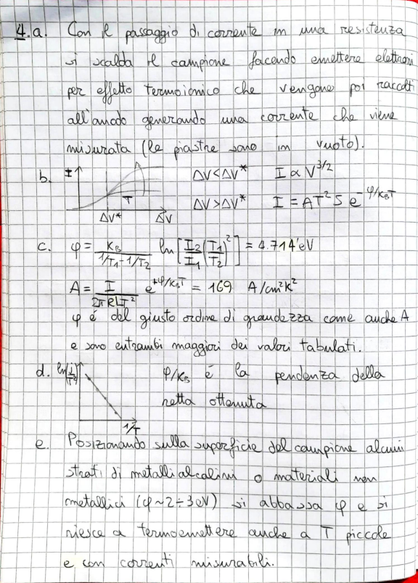
⁰ロ₀
⁰ロ^{0舅ロロロ}ロ⁰ロ₀
0
000000
ロ
ロ
⁰舅 00
・一
ロ₀
0
回
^{ロ}ロ
当⁰ロ₀₀₀₀₀ 00000
0
■0
^{ロ黜回}額
^{ロ}勲⁰ロ
00
00
00
0000000 00000
^{庭垣}の₉
00 ^{岩新新ロ}製₀
00 賤₀
⁰瀲₀ 0
編₀
^{服}服⁰ロ^{0第}ロ
第₀₀ 0
ロ⁰ロ₀
・00
0
ロ₀
ロ₀
ロ
ロ
^{0亂ロ}第₀₀₀₀
^{0廢}000
0
第⁰ロ^{0ロ}ロ
^{0・第}習
^{0劇}ロ
^{0第}ロ 0
ロ
000 B00
00000
^{過ロ第ロ}ロ
0
ロ
豆
_{ロ}第₀^{ロ}_{ロ}^{ロ}_{ロ}^{ロロ第ロロ}ロ
簓■隨₀₀
⁰ロ₀₀₀ ロ⁰ロ₀
⁰ロ⁰ロ
皿⁰ロ⁰ロ
^{ロ}ロ⁰ロ
^{ロロロ}ロ
^{霧聶ロ新口を}口₀₀
ロ⁰住₀
麒₀
000 ^{口を}口
⁰住₀₀
0000
⁰ロ⁰鑓^{0に}ロ
ロ
0
ロ⁰ロ
⁰第₀
^{ロロ}ロ
ロ
当
^{ロ際}ロ
^{ロ}第₀
ロ
0
^{ロ}告
0 0
0
ロ₃₀
0
00
ロ⁰ロ
^{ロの問}新₀₀
^{ロ第}回₀₀
0
⁰ロ₀
ロ
0000 ^{ロ}譴⁰ロ
0
ロ_{AC}
00n
第₀₀
0
^{ロ}用_{C}
^{ロロ}行
⁰ロ_{C}
C
Z
れ
れ
00
れ
Document shared on www.docsity.com
Downloaded by: samuele-comizzoli (mimusamu10@gmail.com)
^{新}新
、動
・盟
^{ロ一 0甍}ロ
^{一} 臨
^{ロ}ロ
^{ロ0}新■
⁰ロ
^{ロ}ロ
^{ロ以}ロ₀₀₀₀
^{ロ}0
^{・ロ}な
一
■0
^{■ロ0}ロ₀₀

⁻⁻劃■
^{覇}当
ロ
ロ
^{0ロ}新
M00
0
⁰ロ₀₀
⁰庭
^{ョ}を₀
0
舅⁰屈₀₀₀₀
0
0
復
0
当
⁰置₀
0
^{ロ}言₀
^{ロ}ロ⁰巓
^{回}ロ
00000
000000
0000
新₀
0
00000000000000 ⁰濡₀
0000
第
000
²籌₀₀₀
00
00
直₀
0
を
0
冠⁰引
⁰ロ 00
■
■
滝₀₀
ロ₀₀
用
^{師}望
0
00
^{ロ}ロ■並
江₀₀₀₀₀₀₀₀₀₀₀₀₀₀₀₀
⁰ロ₀
^{■0}発₆₀
000
^{豆第第}鄙
0
000
00
00
^{ロロ}ロ₀₀₀₀₀
原
翩
ロ
0
⁰直
思
庭
0
0
00
^{ま}口
^{第}農
戰
■
0
0
^{0興}当
^{物}矗
勠
0000
⁰当₀₀
0
^{第}鱧₀₀₀₀₀₀
000000000000000 ■ロ⁰忽⁰目⁰房⁰を₀
第₆₀₀
ま
0
^{0瀛}ロ₀
■0
勲₀₀
^{0置}ロ₀₀₀₀₀
髴
田
^{当}ロ₀₀
当₀₆₀
00
000026 000
覆
0
^{住}宿
^{ロ}、
^{鉚}口
0
00005
00
⁰ロ₀₀₀ 口
0000
要₀
ミ₀₀₀₂₀₀₀ 000
ま
第₀
ロ₀₀₀₀₀₀₀₀₀₀ ⁰唇₀
0
0
第
0 0
0
■00
ロ₀₀ 0
ロ^{0ロロロロ}ロ
ロ⁰物₀₀₀
0000
^{0崎}ロ₀₀
当
^{第}ロ₀₀ 00
^{際}ロ₀₀
^{当回}諸₀
0
000
目 0
⁰靏
000 ^{ロ}石₀
⁰な₀ 0
新₀₀
000
0
0
0
■
0
雍₀
0
^{ロ}ロ₀
住₀
0
^{当}新⁰当₀₀
^{に}当
0
■
・
成₀
ロ⁰ロ₀₀₀₀ ⁰凱₀
0
望⁰ロ₀₀₀₀₀₀₀₀
^{0北}ロ
討₀₆₀
ロ■0
0
0
口
口 0
0
⁰要
020
■房₀₀₀
0
0
ロ
0
・
記⁰ロ^{0慶望}ー₀
^{滝ロ}ロ₀
00000
0000000000 ロ
0
^{0覆}直₀
⁰ロ₀
ロ₀₀₀ ■00
⁰ロ₀₀
^{ロロ}ロ₀₀₀
⁰廛■ロ
^{ロ}ロ₂₀₀
第₀₀
000
ロ₃
0
⁰ロ⁰ロ₀
0
00
00
ロ₀₀
^{0ロ}新
■on
00
000
^{直}ロ
00
ロ ロ₀
^{0ロ}ロ
ロ₀₀
⁰ロ
⁰ロ₀₀₀
当₀
亟^{0第}ロ
ロ^{0ロロ}れ
0^{00000 ロ}範⁰れ
⁰ロ
^{0ロ}新⁰れ
⁰ロ
ロ₀₀
ロ⁰ロ
0
⁰鑽⁰行
^{当}行
0
00
⁰れ
00 ^{県ロ}行
⁰住 ^{ロ}れ
ロ
⁰行
行
⁰れ
00
⁰れ
⁰れ
⁰行
れ
⁰れ
⁰れ
行
Document shared on www.docsity.com
Downloaded by: samuele-comizzoli (mimusamu10@gmail.com)
^{-0副}当⁰⁰0
⁻ロ
- 0
^{ロ}ロ
-0
-0
^{- 0矧製延}ロ
^{ロ}00
^{ロ}ロ⁰⁰、
ロ₀₀
⁰要^{0躡}ロ
0 0
当₀₀
^{0亜}置₀ 0
ロ
庭₀
ロ
^{0新}ロ
ロ
0
^{0新}ロ
0
⁰新₀
^{ロ}当⁰⁰悪⁰製■物₀^{ロ}ロ
0
^{当ロ}ロ₀₀
^{ロ}希
0
^{ロ}第^{0コロ鷺}当₀₀
ロ⁰ロ
000
00000
0
矗
00000
^{ロ}ロ₀₀
00000000000
ロ^{0ロ}要₀
き⁰ロ⁰⁰ロ^{00ロ}ロ⁰ロ⁰⁰ロ^{0ロ}ロ⁰ロ⁰ロ
^{0亂当ロロ}ロ
^{贏ロ住第}ロ
0 0
⁰新₀
圏
00000
^{ロ}ロ⁰矗
0
⁰ロ₀₀₀
0
⁰厩₀
00000 に
0
■髱₀₀₀ ^{ロ}ロ^{0当}は
^{0ロ物日ロ}ロ⁰ロ^{0■00}ロ⁰れ
00000000000000000
ロ₀₀ 00000
^{当}ロ
0
■00
記₀₀₀₀
ロ⁰ロ₀₀
ロ⁰ロ₀₀
ロ₀₀₀₀₀₀
^{0ロ}ロ⁰ロ
000
0000000
ロ₀₀₀₀₀₀
ロ₀₀
ロ₀₀
^{ロロロ}ロ^{0ロ}ロ
ロ₀₀₀₀
00000n
ロ^{0ロ豆ロ}ロ_{C}
^{ロロ}ロ₀₀
^{ロ}ロ₀₀
ロ⁰ロ₀₀
ロ_{00n}
ロ
れ
ロ⁰れ
Document shared on www.docsity.com
Downloaded by: samuele-comizzoli (mimusamu10@gmail.com)
^{住}一^{0ロ}厩

-
-00000000
^{-ロ}00 -00000
⁻⁰ロ₀₀₀
^{0ロ}ロ^{0ロ}ロ⁰ロ⁰ロ
^{ロ}ロ
^{一}■
^{を00}ロ■ロ₀₀₀
^{ロ}000
^{ロ}0000
^{ロ}000000 ^{0ロ}ロ
■第■00000
■000
00000
■ョ^{0■}000000
動
第
■ロ⁰⁰齟⁰00
ロ₀₀₀
^{目}ロ₀₀₀₀
ロ⁰ロ₀
000000000000
000000
^{0る}ロ₀₀
²⁰⁰⁰ 000
ロ⁰ロ⁰置⁰可
ロ⁰画⁰ロ₀
ロ⁰ロ
^{0■}ロ₀₀
ロ^{0ロ煙}第₀
000000 ■00
ロ
護⁰⁰⁰髪⁰⁰020
^{感}コ
^{劇}屋₀₀₀₀ ⁰製
鬩₀₀₀₀ ロ₀
0
000 る
ロ⁰ロ₀ 0000000000
ロ
当
00@■ 00
00
■
0
瀲₀₀₀
⁰可
0000 0000
0000000
00000
00000000
■00000
ロ₀₀
0
優
000
000
000
00000
000
000
ロ
ロ
⁰可
0
:000 0
^{ロ}鑾⁰第₀
物₀
の⁰住₀
000
0
⁰旧
0
₀^{口第}ロ
ロ
厖⁰ロ₀
0
0
0
000
00000
ロ
国
^{国ロロ}ロ
000
000 0
0
0
0
^{ロ}機⁰焏^{0■}00
0
ロ 0
ロ
⁰⁰000
000
ロ
00
^{ロ戴ロロロ}ロ₀₀
000
^{ロお}ロ^{0ロ第}ロ 0
当₀₀
⁰ロ⁰犀₀
⁰野₀
000
^{ロ}櫨₀₀₀
000 第
関⁰第■
0
⁰ロ₀^{第阪口ロ}ロ⁰当₀₀₀₀₀₀₀₀₀₀ ロ
00
00000000000
ロ^{0ロ罎}ロ
^{ロ第ロ物ロ}ロ^{0ロ}ロ⁰ロ⁰ロ₀₀₀ 0
煎₀
⁰第₀
漑⁰ロ₀
ロ
0
⁰鳬₀ 0
03 ロ
⁰当₀
00
ロ
^{讀ロ鏖ロ新}ロ₀₀₀₀₀₀
^{0■}0
0000
00000
ロ
0
0
^{ロ}ロ
ロ^{0ロ}ロ⁰ロ₀₀₀₀₀
^{ロ}ロ₀₀
00
000
ロ^{0ロ}ロ₀₀₀₀₀₀
ロ⁰ロ⁰ロ⁰ロ₀₀₀
⁰新₀₀₀₀
⁰ロ⁰ロ■
⁰ロ₀₀₀₀₀
000
0000000000
0000
⁰ロ₀₀
0000000 ロ₀₀₀₀₀₀₀ ^{0ロ}ロ⁰ロ₀₀₀
000000 000000000
0000000000
ロ
^{ロロ}ロ^{00ロ}_{れ}ロ
^{ロ}ロ
000
ロ₀₀₀₀₀₀
00000
ロ^{0ロ}ロ
ロ₀₀
ロ₀₀₀ ロ₀₀
00000
■ 00000
司
行
れ
れ
ロ₀₀
ロ₀₀
ロ_{C}
可
⁰⁰ロ
「
行
れ
れ
れ
れ
ロ
れ
月
れ
れ
Document shared on www.docsity.com
Downloaded by: samuele-comizzoli (mimusamu10@gmail.com)
02 電 ロ を衄 ロ 日 口C
は0 ロ0ロロロ0ロロ0ロロ
00記0 鳬ロ 0■籠
朝00000 ロ0 日0 . 。直00 口 ズM _{~いHゝ}・
ロ0ロロロ000 こ
0 黐制 ロ に 直0ロ告社ロロ0
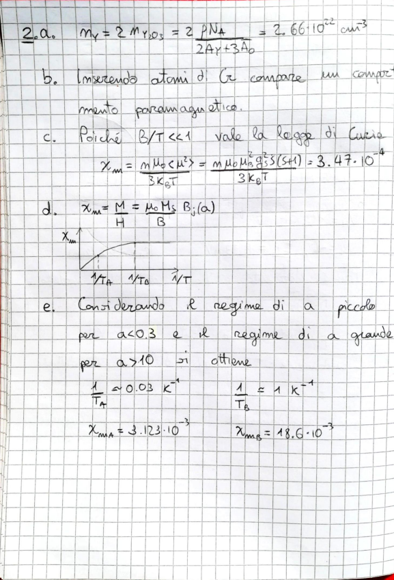
00 0ロ0 新新送麗載ロロロ ー ー0ロロ0ロ00 ロ0000 ロ0ロ0 口00 ロロロ賜ロ0ロー
00ロ00靉重- 口 を住 厩 0置^{第} ー00ロ0000 00ロ0000ロ0 00ロロ00製00^{ー} ロロロロロ勲厩第ロ 引ロ造嗣ロ 00 ロ00 ロ0ロー 0 .0〔
d000 ロ00 固0ロ000 住0ロ0000 ロロ0ロロ0ロ0ー 価ロ000 凱 000 気 目 第重 000 ー
Document shared on www.docsity.com
Downloaded by: samuele-comizzoli (mimusamu10@gmail.com)
^{国ロ}登
^{- 望00}盟^{0ロロ}ロ₀₀
⁻⁰第₀₀₀
⁻⁰匱₀
ロ
^{0ロ00}新^{0ロ}贏₀₀₀₀
^{簽}0
⁰習⁰層⁰口
^{ロ}00
ロ₀₀
-0
^{-ロ&}0
-0
^{-0覆}0 -00
-000
0
0
ロ
⁰第₀₀₀
00
^{0盟ロ}第⁰動⁰当⁰以₀
⁰ロ^{■登}ロ₀₀₀
第
0
第
⁰鳬⁰物₀₀₀
ロ
ロ
⁰盛₀
当₀₀
ロ₀₀
ロ₀₀
ロ⁰ロ
⁰₀^{ロロロ}新₀₀₀
⁰町
⁰艷^{0物}ロ^{00ロ}第■厩₀
ロ⁰宿
0
^{当}第₀
0
ロ
0
⁰回₀
盟
00
00
⁰気₀
ロ
当
0
00000000
ロ
000000000
00
ロ
新
⁰第₀₀
ロ
0
0
ロ
⁰ロ₀₀₀₀₀ 000
00000000
00000000000
⁰ロ₀₀₀
00000
0
0000000 設₀₀
⁰ロ₀₀
■ ₀₀₀₀₀ ド ₀^{耳}難
^{0ロロ}溢
ロ₀₀
^{ロロ}ロ
^{0■}ロ₀₀₀
ロ₀
^{■00ロ}ロ⁰⁰⁰嶽₀
⁰_{の}^{ロ宿ロロ概}ロ₀₀
⁰厖⁰_{当}^{制}ロ
000
^{00ロロ}「 ^{畿}当₀₀
⁰聾₀₀₀
0
⁰0
価
00
ロ
ロ
製
0
^{0潮}ロ
^{0ロ}ロ₀₀₀
000
0
000
ロ
⁰ロ₀₀₀
ロ₀₀₀
ロ₀₀
000
00 00
⁰ロ⁰住
^{0国ロ}新
0 ^{ロ新}激⁰回
0
0
第₀
驟₀
第₀
000
^{ロ}影₀₀₀
^{ロ}艷₀₀
^{ロロ}ロ
⁰0
00ロ
000 0
■'0
当
^{一}臨^{0、ロ復ロ府当}・
01'.
^{0い}豆₀₀
000 000
00000
ロ⁰⁰⁰⁰0 ⁰ロ
⁰を⁰ロ^{0鰭}延₀₀
ロ
0
0
ー₀₀₀
ロ
0^{0ロ}ロ^{0第}ロ
⁰第₀
.0
0
0
口
0
0
動₀
ロ
⁰第₀
^{ロ豆ロ}ロ
^{ロ}ロ0
^{0、}ロ
0
0
ロ
口
0
0
0000
⁰鱶₀
⁰気₀₀₀ ⁰ロ₀₀₀
ロ
0
ロ
0
000
^{ロ}新₀₀₀
^{ロ}新₀
第
0
^{0ロ}第^{0当}鯀₀
ロ
0
0
⁰瓣
⁰⁰⁰ロ
00 000
ロ
0^{ロ}ロ
000000
⁰新^{0物口}ま
護⁰第_{000n}
^{竈ロ第}醫
00000
、₀₀
000
ロ0000 ^{ロ甅}_{ロ}^{ロ}れ
0
0
⁰ロ_{c}
当⁰ロ
0
篇₀
^{ロ}新₀₀₀
ロ₀₀₀₀
ロ⁰ロ
^{ロ}_{行}^{ロ}れ
⁰れ
当
直⁰れ
⁰れ
00
⁰れ
⁰れ
⁰れ
00
⁰れ
DC
れ
行
0
Document shared on www.docsity.com
Downloaded by: samuele-comizzoli (mimusamu10@gmail.com)
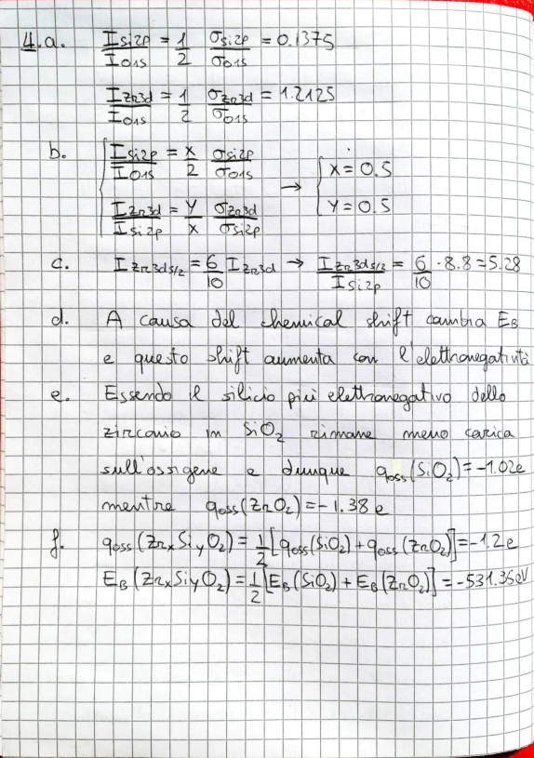
コmロ 要 09 鬚 新ロロロ0ロロ00000 00000第 06当仮00000000000 00 ロ 箋 、新0000 ■ロ0ロ0ロ00ロ⁰⁰ ロ0000 00 当最鬯を0ロ0物、 000000 亟0 :ロロロ00 宿 靆町 0ロロ6 月0000 ロ00^{ー} 夏ロ0ロ0に0 を0 ロ00000 ロ0ロ0000ー 0 ロロロ0■00 0000 直0ロ0ロ0000000 ロ00ー 住0000 ロ0ロ0 06000 ロ0 0 0回ロ00ー
0000000 ロ00000000000 ロ0ロ000000ー ^{00 第冨0第瀛~新0 削曝0 越 第 謐 新ー} 00 ■000000000000 ロ000ロ0を000000凱
₀₀00000 _{ロ0000}0 _{ロロ}0 _{00 ロ日00000}0 0_{■0000000} 筵 ^{凱} 0 0を0 0際 第矚誂0齎賍ー 00000同00ロ00ロ0ロ0 ロ0ロ0製000000劃
ロ第、0 0亟0第_{ロ}第_{ロロ}0₀₀島_{ロ0000}劃_{ロ劃}
_{戸}0000 ₀₀₀₀₀₀₀₀₀₀₀₀₀₀₀₀
物00000 向000 00 ロロ0ロ賜ロ0 。000000 劃 0000 ■■■00■■02望0ロ新ロ0 ロ■0000 ^{ー}
Document shared on www.docsity.com
Downloaded by: samuele-comizzoli (mimusamu10@gmail.com)
-
- 0000
- 00
- - 0
-
- 00000
- 0
- 0
^{- 0に0}房⁰翳₀
- 0000
- 00
- 00000
・
・新
^{「直}一₀₀₀₀₀
^{-一■0}ロ⁰ロ -
^{-お一・0}0000
^{ロ第}第^{第}動₀^{第}第⁰⁰⁰ 0000
^{- 0ロ}ロ⁰ロ
0
-
ー₀₀
⁻一⁰当₀₀₀
画₀₀₀₀₀₀₀
寘
0
0
-000000
ロ
^{住住臨}避₀₀₀
⁰造₀
^{を}黜₀₀
^{0發}を₀₀
営
住₀₀
0
0
鳬₀
ロ₀₀₀₀₀₀₀ ロ₀₀
00000000
00
ロ₀₀₀₀₀₀₀₀ 00
00
60
00
0000000 ロ₀₀₀₀₀₀
0
ロ⁰ロ⁰「
ロ₀₀₀
^{0ロロ}ロ
ロ₀₀₀ 000000
ロ
劃₀₀
■00
劇⁰第
0000
0000
ロ₀
ロ₀₀₀₀₀₀₀₀₀₀₀₀₀₀ 0
0
住₀
00000000000000 0
、₀₀
00
⁰第
⁰_{篠}曇₀₀
ョ₀₀
^{彦}ロ₀
ー₀
.
0000
欝
0
00
^{口}を
ロ
0
・.
1
0000
^{鴈動}疑
0
0
第⁰0ロ
^{篦}ま₀
000000000
⁰ロ⁰■
ロ₀₀₀₀₀₀₀₀₀₀₀₀₀
ー
^{卩}ロ
0
0
^{に物}慢
・ロ
⁰覆
00
ロ₀₀₀₀₀₀
00
新₀
⁰盟₀₀
⁰図
。₀₀
^{0を}瞬⁰要₀₀₀₀₀
^{0原}ー
⁰第
0
00
難
³⁰_{当}靍⁰区₀
g0260
復
置
ロ
■
^{0膩}住₀₀₀₀₀₀
第
00000000000
0000000000000000
物₀₀
直₀₀₀₀₀
000000000000000
^{を}当⁰住⁰ロ
00
0000000
ロ
0
新₀₀₀₀₀₀₀₀₀
^{0優}ロ
鬚
^{0簔}第₀₀₀
000000
000000000000
00
0000000
0
■0000
002
6
動
3000 0
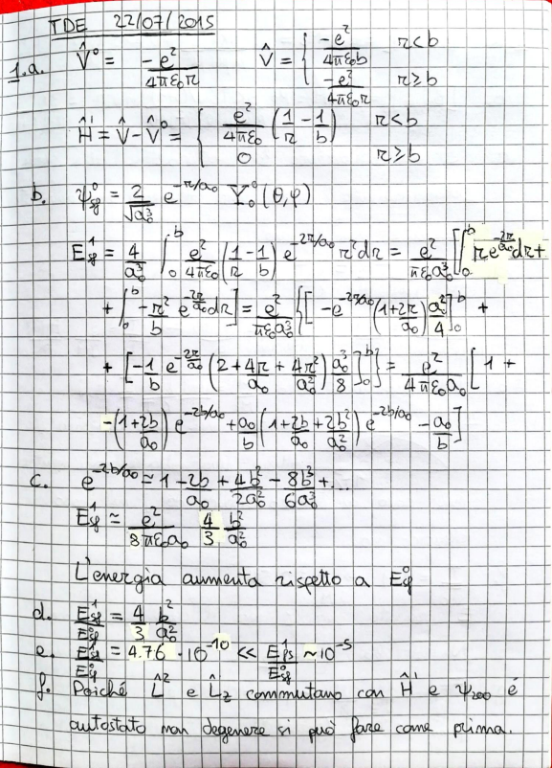
ロ⁰ロ^{0ロ}ロ^{0■}00
ロ₀₀₀₀₀₀
00
第
0
00
0
0
ロ⁰ロ⁰ロ₀₀₀
ロ₀₀₀₀₀₀₀
飄₀₀
籤₀₀
0
0
00
・⁰⁰⁰⁻⁰ ⁰ロ
ロ
ロ
第
⁰ロ
000M0
00000
ロ
⁰筬
臨₀₀
に
⁰日₀
・⁻00
^{ロ旅}ロ
価
^{京}を₀
⁰ロ■⁰第⁰れ
000 に₀₀
000000
00000000
直₀
,鋼
鳬⁰新₀
驪
^{駅}第₀
画
0
0
000
⁰を⁰「
^{■0ロ}ロ
⁰戸₀₀
^{ロ}ロ₀
^{臨臨}れ
⁰畿₀
⁰オ₀
00
⁰硺⁰れ
000
⁰れ
^{ロ}れ
ロ
⁰汽
Document shared on www.docsity.com
^{ロ}ロ
⁰れ
^{当}れ
⁰新
⁰れ
「
Downloaded by: samuele-comizzoli (mimusamu10@gmail.com)
Skに少 3てに
ーロロ0ロ画0当■ 閲0ロロロ 新 ロ瀲 ロ
覆0 00 第翻0 勲 30 ロ0ロロロロ000ロ0 Ⅲ00 0辭ヨに 紹0 住 ロ 0ロ0匳■^{ー} 引ーロロ0ロ第を 0 0ロ0 0 ロ 0ロロ
調0■ ロ 第 黒 ^{ロ獷} 調0ロ00000 ロ ロ00 ロ湎
Sい
0。6
^{寒}を^{第復} 石
,
竈000
■0ロ■建 0隨
Document shared on www.docsity.com
Downloaded by: samuele-comizzoli (mimusamu10@gmail.com)
画
^{-竄}一■
⁻・
- 000
- 0000
- 000
^{-ロ00ロ}第 - 000
・
画
^{画0}画 -
^{-一}0
^{-ロ}ロ^{0ロ当ロ}ロ
^{-ロ}00
^{-ロ}0000
^{-ロ0ロ}ロ⁰ロ⁰ロ₀₀₀
^{0ロロ}ロ
^{0ロ}ロ
^{画}ロ₀₀₀ ^{画臨}ロ
^{画}罹⁰住₀₀
000
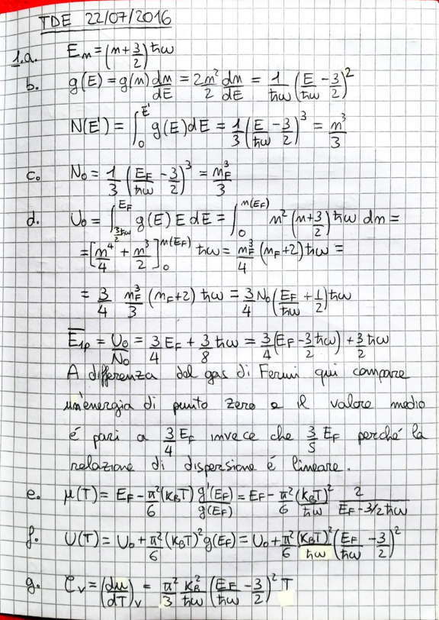⁰望_{0N00}
0
ロ
ロ⁰ロ⁰ロ⁰ロ⁰ロ₀
^{0ロ}ロ
06
要₀
^{製ロヨ}ロ^{0新巓住}ロ
^{ロ}脅
新⁰当₀₀₀₀
ロ
麭₀₀₀
⁰引₄₀₀₀₀
000000000000
0000000000000000
0
ロ⁰ロ₀₀₀
0000000000 00
0
00
^{ロ崕}ロ⁰要₀₀
第 ^{0ロ}ロ₀₀
0000000
住 0
⁰ロ
ま₀
00
^{ロ}ロ
住
靆
壟₀
^{0第}ま₀
ロ₀₀
ロ
ロ⁰当⁰ロ
ロ₀₀₀₀
盟
⁰に₀₀₀
0
0
0
0
⁰⁰餾⁰登⁰000
⁰ロ⁰ロ 0000000
⁰ロ₀₀
ロ
^{0ロ}第⁰!
彧⁰霽
^{ロ}ロ
⁰ロ₂₀
を₀
^{贋}ロ
⁰ロ_{S}
00
ロ₀₀₀₀₀₀₀₀₀₀₀
0000000
000000000
ロ
00000
00
00
ロ₀
^{ロ}ロ₀₃₀
^{ロ}ロ₀₀₀
0
0
ロ%
^{0ロ}日₀₀₀
03
瓰
ロ
⁰ロ
^{第}ロ
⁰当₀₀
第
0
0
^{ロ}第
'
00
0
ロ
■00
00000000
^{0新}ロ
ロ₀₀₀₀ 0
⁰飛₀ 0
新₀
ロ
^{貶}ロ
0
0
0 0
0000 0
0
^{瀛}ロ
000
^{ロ住ロ}第⁰耐₀₀
^{ロ載}ロ
000
ロ⁰竈⁰画
0
製
凱
00
0000
000
^{ロ}ロ₀₀₀₀₀₀₀ 0
ロ
胤■
^{精ロ}堡
00000000
ロ
ロ^{0ロロ}ロ
ロ
^{凱}当⁰凱₀₀
⁰当₀₀
ロ
0
⁰第
ロ
ロ
⁰ロ 当₀
ロ^{0物ロ}ロ_{g}
00
02
^{0第}ロ₀₀₀
熔
00
■ロ
0
^{可}ロ ロ
⁰至
03 住⁰ロ⁰行
00
ロ₀
ロ^{0ロ}行
000000
^{当}ロ
凱⁰ロ
目₀
00
000
ロ^{0ロ}汽
0000
^{ロ}ロ⁰ロ
ロ■
0
れ C
第
住
Document shared on www.docsity.com
れ
れ
Downloaded by: samuele-comizzoli (mimusamu10@gmail.com)
⁻ ⁰ロ
^{-ロロ}000
^{-ロ}00
^{-ロ}ロ₀₀₀₀
-0
⁻⁰第₀₀
-0
-0
^{-0凱}0 -060
⁻ロ
^{-0ロ}000000000
⁻ロ
^{-0ロロ}ロ⁰ロ₀₀₀₀₀
-0000
-00000
-0
第
ロ
0
■20 0
0
ロ₀₀
0
⁰060
0 0
00
00000000
00000000000
000 0
ロ₀₀₀₀₀₀
²⁰ロ₀₀
⁰き^{0■}₀₀₂₀₀ 一
0
⁰皈₀
渡₀
0
ロ₀₀₀₀₀
範₀
ロ₀₀₋₋₀₀₀
・
ロ₀₀₋₋₀ 0
00
■ロ■一^{0麕ロ}麌₀
00
00 ^{第艢}輩
0200
⁻⁻0
皂₀
ⅱ
一⁰⁰器
⁰一000
画₀
0
一₀₀₀₀₀₀₀ ⁰00000
000
000
^{一口晟}ロ₀₀₀₀
の
!00
0
⁰一⁰ロ■0
0
00000
ロ₀₀₀
澱₀₀₀
0
⁰第₀
訂₀₀
滝
_{第}^{第}を
一⁰⁰亟₀
、₀
^{0■看}第■■・⁰⁰亟₀₀₀₀
額
^{益ロ・}・
00 0
ロ⁰一■・
00
00000
00
⁰第■当
、
^{0・}ー■
網■
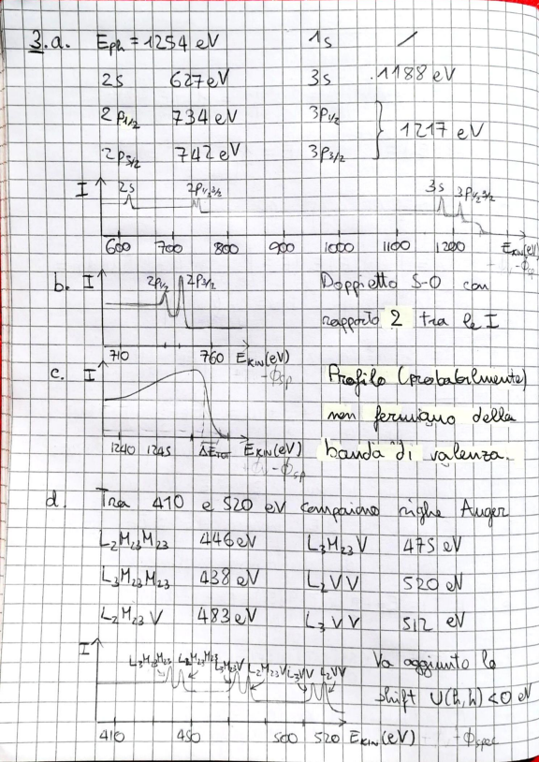・^{を物}住⁰倍^{0ロ新ロ}ロ⁰コ
■当
第■!
^{第釀}験^{0ロ}第⁰剿₀
^{0■・ー}覧
・■■
・■・
〕■■
「ー
・
^{■■矗ロロ}復₀
00
」⁰⁰当⁰00000
⁰⁰、⁰齏₀
00
新⁰瀘₀
虜
00
^{置}ロ
0
ロ^{0ロ}動₀
⁰發₀
⁰臨
^{0第当}蜃₀
0
凱₀ ^{0物当}慶₀
0
⁰⁰0
0
0
0
^{ロ}ロ⁰ロ₀₀₀
00000000 0
⁰壥₀
⁰ロ₀
^{0住ロ}新₀₀
0
0
ロ₀₀ 0
⁰直⁰ロ
⁰新₀₀
⁰籤
0
ロ⁰鄧₀₀
0
000000
⁰ロ⁰⁰ロ₀
庭■000
⁰鬻
^{贏龕饗ロ}な₀
筋₀₀
孅₀₀
^{0ロ}望
0 0
^{0覆ロ}ロ
⁰に₀
^{ロ}ロ₀₀
ロ
^{--0靆}ロ
^{ロ}ロ₀
⁰ロ_{C}
⁰れ
⁰ロ
新
ロ
^{ロ}ロ
00 れ
第
Z
れ
Z
Document shared on www.docsity.com
Downloaded by: samuele-comizzoli (mimusamu10@gmail.com)
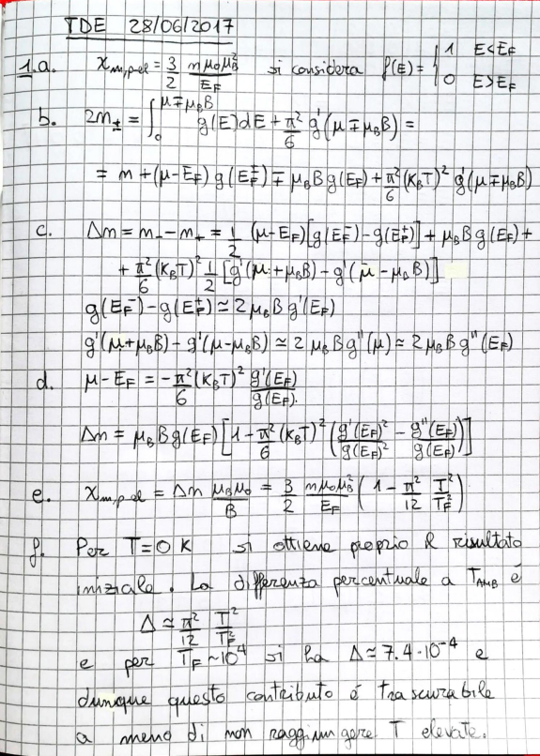
00貳ロ2 ロ ^{0ロ0000ロ00ロロ0ロ0ロー} ー000 面画デデをををヨ0000000000 新凱0 ^{動 ー} ー図新00 願第 第3 0 0 ^{000 ロロー} 画00 ロロ0 動02 動0000000000 第 口 日黝ー
ロ ^{0 ロ00000 ロロ0 ■ ロ0000 ロー}
ー^{住 望0 当翡ロ■} 鱠航翩 目⁰⁰⁰⁰⁰⁰⁰ 0000 0 00 望000 当ロ当■0ロロ0ロロ0 「 ー^{ーロ000 を避遇 蠣制住ヨ壟夏 俍龜闇第 欖}
000000000 ロ0 0 000望■■6当00級動0 ー0000 ロ0000 ロ000000000000000000 に 0000ロ0000 ロ0 0■ロ■ 0000増0閠画0 直 は0000ロ0ロ0 ■麭闕呶■ ■ ^{0000u} 10000日 引a 第脣 ロロ⁰⁰⁰⁰⁰⁰⁰⁰⁰ 000ロ型ロ0戮0000■0・00000000^{■000} 1000 ¹⁰⁰⁰ _{ー}ロ_{ロ当}屋_{ロ0■0 日0第}2_{■00} 新第_{0当}顳■、_{0当}轤_{当}^{000u} 0第00製望 住000■^{00000000u} ー0000ロ0ロ0 000 000000000000u ーロ000 麌 廛 第 物皷 瀘当 住 ⁰⁰⁰⁰ ー0000000 ■0 ■態0影0■0麭 0 必壥000 ー0 00 秋 翩曇箋 髪 新望 000
ー0■0ロロロ0■ロ0ロ新 00 0壑住90 凱塰 0000 ーロ000 0ロ0ロ0000 臧とⅱ 朝造 00 き直 0
00000 ロ0ロ証 新 0ロ000000000 狂ロ0ロこ 0ロ0 口第 ロ創言凱 0 0 0凱 響 ま鳬00 に 000 日ロ も 0朝0日0日00 ロ' 画日ロ ロに れ■ 京■ 朝動00■
Document shared on www.docsity.com
Downloaded by: samuele-comizzoli (mimusamu10@gmail.com)

^{0ロ0}ロ⁰物
^{コ}新⁰ロ^{0ロ敵}を₀₀₀₀₀₀ 新
0
0
^{0ロ住}ロ^{0コ}図^{00、}要₀₀
^{0ロロ}ロ₀
⁰第
^{ロロ}要^{0ロ滝}三
0
″
0
電₃
動 ロ
000000
⁰ロ^{0ロロロ}疑₀₀₀₀
0
^{ロ}ロ₀₀
⁰0
0
⁰ロ₀
⁰ロ₀
ロ₀
当₀ 第
0
⁰ロ₀₀
ロ₀₀₀₀
ロ₀
000
^{ロ}ロ
^{ロ}亟⁰ロ₀₀₀₀₀
0
^{獵}題₀
0
簒—
0
^{0復}に
00
ロ₀₀
麝^{■0}ロ⁰ロ₀₀₀₀₀
000
600000000000000000
遥
動
北
000
ロ
0
00
00
建₀₀
000
ロ₀₀₂₀₀₀ ロ₀₀₀
ロ₉
00
⁰ロ₀₀₀
^{口}に⁰ロ²ロ
00000000
新₀₀₀
ロ₀₀₀
宿⁰庭₀
互₀₀
忍⁰当⁰ロ₀₀
ロ₀₀₀
ロ₀₀₀₀₀₀
■疆⁰⁰ロ
00
020000
ロ₀
^{直}豆^{0ロ履}ロ
ロ
ロ⁰ロ^{0ロロ}矗₀
000000
^{ロロロロ}ロ⁰並₀₀₀₀
ロ₀₀
デ₀ 0
湫₀
ロ₀
ロ₀₀
ロ₀₀₀₀ ロ₀
簸₀₀
国₀
新₀
ロ
^{0鍰}疑
^{0新}口
ロ ロ
ロ
製₀₀₀₀₀₀₀
ロ
ロ₀₀
^{0ロロロロロロロロロロロ}ロ₀
0000
0
「・【,
は
0
0
⁰ロ₀₀₀₀₀₀₀₀ ^{第}脳
ロ
^{0■0ロ}ロ^{0ロ}ロ
ロ
⁰動
⁰ロ
0
^{ロ}ロ
^{ロ}ロ₀₀₀
ロ₀₀₀₀₀₀
、
0
0
00
02
^{望}ロ⁰ロ₀₀₀
^{0ロロ}ロ⁰ロ₀
当⁰ロ^{0ロ}ロ₀
画⁰新^{0ロ}ロ₀
^{ロロロロ}ロ⁰ロ
⁰ロ⁰ロ⁰ロ₀₀
ロ⁰ロ₀₀
^{ロロ}ロ
^{ロロロロロ}ロ
な₀
ロ₀₀
^{ロ}ロ₀₀
00
Document shared on www.docsity.com
Downloaded by: samuele-comizzoli (mimusamu10@gmail.com)
0
^{ロ}避
ロ
^{0ロ■ロロ}広₀
00
ロ
ロ
ロ
00
^{ロ}ロ
⁰⁰第^{■健}ロ
^{0ロ、ロ}箋⁰箋⁰破⁰0
^{0新}B88
^{ロロ}000000
⁰曇⁰0⁰⁰際⁰⁰⁰,、⁰ロ⁰語
ロ
^{0ロロ}住⁰⁰⁰000
00
0
ロ⁰箋
^{0ロ}0
新⁰ー^{1コ}ュ¹コ
⁰Ⅳ₀
^{■0ロ}「⁰ロ
00000
82g ^{ロロ}を₀
000
ロ⁰000
⁰製
^{0ロ}新
⁰⁰g00
⁰第₀
_{新}ロ
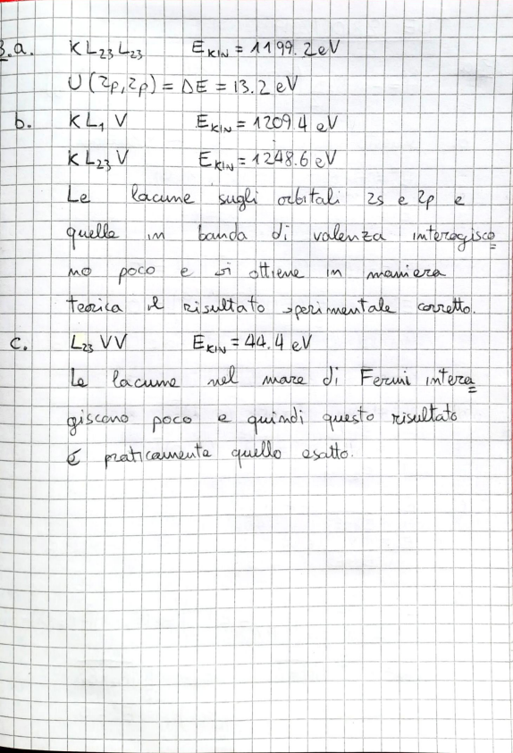
00000 ⁰⁰⁰⁰歸^{0ロ}ロ^{0ロロロロ}ロ^{0ロ}ロ⁰ロ₀
B
000
⁰麕⁰ロ⁰⁰_{ロ}訊 000
礪^{2口0ロ第}_{ロ}^{ロ}輛^{■B}ロ⁰⁰⁰⁰ ロ^{0ロ}_{ロ}ロ₀₀₀
0
⁰応₀
000
⁰ロ^{0~00}ロ₀₀
ロ
^{ロ}第⁰⁰ロ⁰ロ^{00ロ直ロロ豆ロロロ}日 ⁻0
⁰_{ロ}宿
000 ^{ロ}ロ⁰ロ
^{ロ}ロ⁰⁰ロ⁰ロ^{00ロ}ロ^{0ロ直}「
00000000
0000000 ^{0ロ}ロ⁰⁰ロ^{0ロロロロロ}ロ⁰れ
^{ロ}ロ⁰ロ^{0ロ}ロ⁰ロ₀₀₀
₀₀ロ
₀₀₀₀ ロ
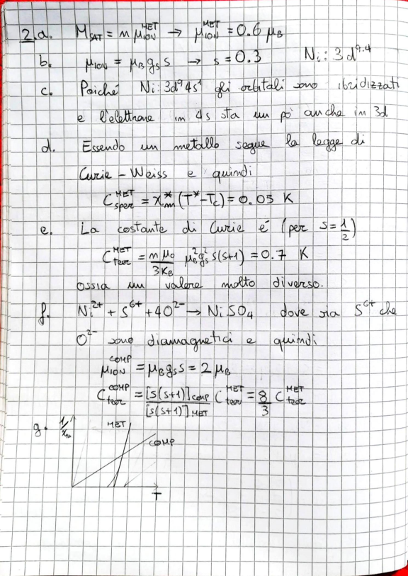
0000 ^{0ロ}ロ^{ロロ}ロ₀₀
ロ₀₀₀₀₀₀₀₀
ロ₀₀₀₀₀₀ ロ₀₀₀
000000
回⁰ロ₀₀
・気
_{行}^{ロ}ロ
Document shared on www.docsity.com
Downloaded by: samuele-comizzoli (mimusamu10@gmail.com)
れ
に00置02 0000000000 ロロ0ロ00 ー :にロロ画言 ⅱ 蔵言0ロロ00 ロロ000 ロ00000 ー :・に0 ロ00000 矗、00を矗000ロ^{望ロロロ0ー} 協00ロロ当ヨ第靄 匍0ロ一 聞協0ロ0 ー . 000 ロ0ロ0002 ・物当0000000 当問当0ロ^{ロ0ー} 協00ロ00000 ロ0000 口に00000000 ロ^{000 ー} 旧ロ0 房 骼0 ■当^{ロ ロ000ー} 。0000 ロ00 00ロ000000 向00 0^{ロロ00ー} 協ロ000 ・00 気 態濃000000000^{ー} 価0000 0000当00■ 00000ロ^{0000000ー} にロロ0龜第 000 ■ 願疆000000000ー ・0ロ0ロ000000 000ロ0000000000000 ^{ー} に0 00000 ロ00000 駅、0 ロ00000000 ロー . ・^{0000 言鬣 濵凱0 鄙 習箋可0ロ000000 ー に}に^{00 ロロロロ0ロ簸00 : 00000000000 ー}
0000肩■ 物凱 0 ・600000000ー 0000000 ロ0ぎ0直0当曇 000ロ000000 ^{ー} に000ロ0 飽0な0第登 覆新0 00ー .に00ロ0ロ00ロ00ロロ00 目00ロ000000000 ー
00ロ第第驪鳬0 簽 0000ロ00ロロロ0000ー ・0 00 望 箋住動「. 000 ロ00 ロ0000 ^{ー} に00000 ■■ロ■ 宝ロロロロロロ000 ^{ー} に00ロ0 髪可叫凱当当0 00ロ00ロ0000 ー ₀₀₀₀₀₀ 品 0ロロ0000000000 ロロ0ロー .旧ロ00 ロ第第を 髪ロ 0000000000 ロロ^{ー} 膩000000 瀛ロロ0 0ロ000000 ロ000ロ0^{ー} 脇0ロ回ロ絵都要 00000000 ロロ0ロ0ロ^{ー} に0ロ0ロ00 直ロ0 盛ロロ0ロ0000 ロロ00ロロー
00 ロロ当- 第 ロ^{ロ 目}目 目住_{を}ロロ呂^{0衄}
Document shared on www.docsity.com
Downloaded by: samuele-comizzoli (mimusamu10@gmail.com)

^{住}の
ロ
^{■ロ}ロ₀₀
■段^{0器}欝⁰を^{0ロ}一⁰目⁰住

0

麭

ロ

^{望0}ロ₀

^{■第}00
000
⁰ロ₀₀
菱₀
^{ロ}是 00
■
物
0
00
200
ロ₀
当
⁰ロ₀
第
000
^{ロ}ロ₀
09
0
00
⁰滝
000
000
000
^{第齪}を₀₀₀
を₀₀
000
ロ₀₀₀₀₀₀₀₀₀₀₀₀₀₀₀₀₀₀₀₀₀₀₀₀₀₀ 0000000000
00
豊
襲
ロ
菱₀
口₀₀
^{饑}ロ^{0当}閾₀₀
立₀₀
000
00
^{ロ}ロ
000
^{雇}齬
^{髪剿}愛
飛
豆₀ ^{0住気}府
0000
^{愛}建^{0劇}ロ₀₀
第 00 、₀₀
を₀₀₀₀ ^{一}・₀₀₀₀
00000
ー
000 墨
劒
⁰第
^{欝}廛
00
謝₀
⁰0
^{疑}を
当₀₀
00
0000200000000
000
030 0
ー
^{、北}当₀₀₀₀₀₀
0
⁰⁰⁰題⁰翻⁰⁰当₀₀
に
覧₀₀₀₀₀₀₀₀ 凱₀₀₀₀₀₀₀₀
000
⁰祕^{0新}を
良₀
望
00000000
00000000
00
^{情}第₀₀₀
記₀₂₀₀
^{0ロ}償
■000
働⁰⁰動₀₀
^{コロロ}ロ⁰豆⁰ロ⁰豆₀₀₀
00
⁰疆₀
m00
ロ⁰ロ
ロ■
ロ₀₀
劇₀
■
■
を
^{を口0動ロ0}驪動₀₀₀₀
■
⁰要
^{■6}製
000
0
^{住物}要⁰第⁰第⁰懃
20
⁰第
000
000
ロ₀
00
0
ロ₀₀₀₀₀
^{第}口
00
0
⁰、^{0■0}み
0
^{第ロ}隨₀
000
^{0目}ロ
0
0
⁰を⁰ロ⁰れ
0
臨⁰第
ロ₀
^{当}・
⁰第⁰・
⁰・
000
ロ
⁰淞⁰・
^{ロ}第
0
0
,³れ
^{0瓢ロ}れ
第
・
00
れ
Document shared on www.docsity.com
Downloaded by: samuele-comizzoli (mimusamu10@gmail.com)
ロロ0ロ0000 ロ0ロ0000000000000000 ロ⁰ 0ーロ0 0載0ロロロ0 瓰0 _{0 0ロ00000000000000 ロ0コ0ロロロ0ロロ0} 00000 0脅彊0 疆 観0060な0 厦 00 ロロロ0000 ■00000000 に製ロ訂ロ0ロ000 ロ0^{ロ} ロ0000 02鬚0 覆 黜000ロ0 0国6ら0 ロ ロ0 ロ0000 0ロ0ロロロロ0回0000 ロ000 000 ー 00翡0 要 疊0 戛ロ000ロ000ロ000ー
00000 ーき開 _{000 00 0ロ00新000 ロ0}^{ー} ・^{いし一} ーお u
0
し Vイ4
0 ロ00000 0覆を 0 0 氤 瀲題ロ 聞 00 ー 000000 ロ0ロ当0ロ000 ・00 ロ00 ロ0ロロ0000 ー
・ロ000ロb00ⅱロロ0000000ⅱ000ロロ000 ー _{'EH} 〇。9 E
ロロロロ 一際 ー 0 ロ9ヨ ロロ0ロ000 ^{ー} メメ
Document shared on www.docsity.com
Downloaded by: samuele-comizzoli (mimusamu10@gmail.com)
^{0新}00
^{載一・}ロ
^{瞠画}当⁰発₀

^{動}00
^{ロ}ロ₀₀₀ ロ
^{第新ロロロ}ロ^{新}ロ₀
^{00ロ}ロ₀₀ ■
^{国ロ}ロ
000000
■ 0
00000
ロ⁰ロ⁰ロ₀₀₀
■髪₀
⁰豸⁰細₀₀₀₀
^{庭}口
ロ
⁰ロ₀
0
⁰扈₀₀
厦⁰ョ₀₀₀₀
^{30ロ}ロ⁰⁰ロ⁰⁰ロ₀₀ 国
ロ₀₀₀₀₀₀₀₀₀₀
澱₀
ロ
^{第}ロ
0000000000
0000000000
ロ₀ 新 0
0 0 0
^{0暑}直 0
0
当 0
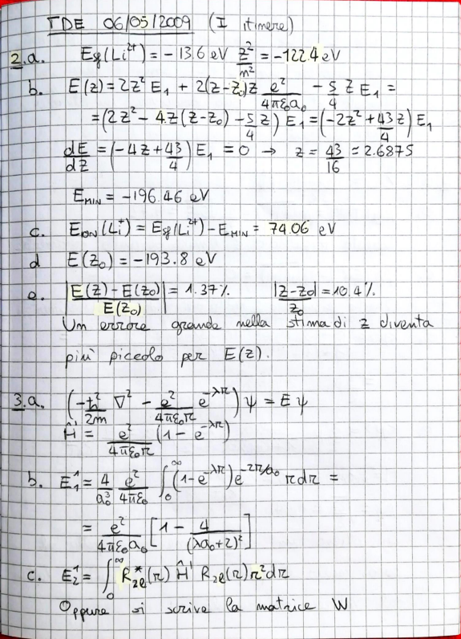
ロ
0
ロ
0
^{0図ロ}第₀
00 ロ
マ0
乙
^{可ロロロロ}ロ^{新ロ}ロ^{新}ロ^{新新新}ロ
0000000
0
口
o
= 0 4
^{0ロ}ロ^{0ロ}ロ⁰⁰ロ⁰⁰ロ
国₀₀
0
^{髪}ロ₀₀
000
み₀₀
⁰飜^{0ダに}導
0
0000000000000
ロ⁰ロ⁰ロ₀₀
00
⁰ロ
0
ロ
ロ₀₀₀₀
目₀₀
^{霽龕}ロ
0
戀 ロ
000000000000
00
^{当ロロ}ヨ^{0ロ}当₀
^{ロ}ロ 0
0
謝
00
第
第^{0ロ}ロ₀₀
ロ₀
⁰ロ■
^{ロ}ロ₀₀
ロ⁰ロ₀
0
ロ^{0ルロ}日₀₋
^{新巨}第⁰居
0000000
ロ^{0ロ}ロ⁰ロ⁰ロ
^{ロ籘ロロロ}第
新
^{ロ}第^{0第ロ}第
0
^{0ロ}第
ロ₀₀₀₀ ^{ロ}ロ^{0ロ}れ
ロ
龜
^{0ロ}・
当
ロ
Document shared on www.docsity.com
Downloaded by: samuele-comizzoli (mimusamu10@gmail.com)
^{ロ}行
0000000 ロ 興000000ロロロロ0 ロロ⁰⁰ 0谷 罌気 瓢新0 置2飛凱 ・0 ロ0 ロ0 ロロロ0 ロ0000 ロ0
朝麗立0第0 制 000 ロロロ0ロ直ロ直^{0000 凱} 第0000当0■ 物 当を0ロ■ 電00ロロ000000^{ー} ロ甦ロ要₀₀₀₆; 目 譏 羅 0ロ■0ロロ00ー
厦0000 登 当当0 000 ロ0 00000000 ー 000 直00ロ0ロ壑目0ロロロ0ロ0国000000 ロ0 ー
&0が目 第、@0 ■00ロ0ロなロロ^{0000 ー} 第0000 00ロ等00ロ00ロ00ロ0簒0ロュロ000 ー 宿0000ロ00000ロ0宿・0000ロ材第0 ロ000ー ーロロ00 当00 凱龜双 ロ0000000 ー 、0000 日動 02g 新ロ 0ロロ0ロ0ロ0ロロー
. 000ロ02を0 第褻第 00 ロ000000ー
′れ000当00 当■ 第筮00 孅ロ0 ロ 00は 一 0000 第 当の麌箋盟・ ロ 住ロ0ロ新00ロ0ー
庭ロ0住0 第 物0 ロ 淞幽 ロロー
Document shared on www.docsity.com
Downloaded by: samuele-comizzoli (mimusamu10@gmail.com)
^{ロ}0
劇
^{ロ}画
^{住}0
^{ロ}0

^{覊0}矗⁰ロ₀
^{0」}ロ₀₀₀₀
ロ
^{0ロ凱}一巨
⁰ロ₀₀₀₀₀₀ 09
00000000
0
00

^{第}第⁰新

000
000
^{■3}醗
-
0
0
日
ロ₀₀₀₀
ロ₀₀
00
^{ロ}日⁰過₀
⁰第
画
0
0
0
0
000
00000 000
ロ₀₀
ロ₀₀
^{:0}■
0
ロ₀₀₀₀₀₀ ⁰蠻⁰庭₀
の₀
^{断ロ}欖⁰給⁰ロ
0
員₀₀
^{0第}ロ
■ま⁰窿₀
00
第⁰動 読₀
を₀
000
0
0
⁰住⁰を⁰ロ
^{当}引
0
⁰第₀
^{住}麕
当
^{住}ロ
^{望}第
⁰四
0000-
0000000000000000000
■
0
0000
^{0臨}新₀
0
0
0
ー■
ロ₀₀₀₀₀₀₀₀₀₀₀₀₀₀₀₀₀₀₀₀₀
00
0
口⁰当₀₀
^{咾ロ羅}ロ₀
⁰置
0
0
00
00
00
⁻一₀₀₀
0--000000
0000000
一
ロ⁰巵₀₀₀₀
0
^{顱}疑
住⁰第
⁰蠻₀₀
0000000
00
ロ
00
00000000
⁰言₀₀₀
⁰護
■
0
^{雁}動
02
00
000000
■000
0000
当₀₀ ^{櫨}過■
300
00
⁰ロ₀₀₀₀
^{0第獪}な
00
00
00
00
^{簡}禧⁰靆
⁰第₀
^{■0}取⁰京₉₀
00
ョ₀₀₀₀₀₀₀
第
ー
00
00
⁰凱
0
記⁰第
00
謎
■0000000 000
ロ₀₀
^{Ⅱ}新₀₀
ロ
ョ₀₀
0
^{凱家}ロ
瓢₀₀
第⁰物
ロ₀₀₀₀ 000
0000000000
当
ロ₀
00
宿₀
^{0ロ}製⁰当₀
00000000000
ロ⁰ロ
⁰應₀
^{0新}ロ
^{鬯ロ}第₀
^{直}要₀ 0
0
^{当}目₀
0
住 0
0
当⁶ロ₀₀
ロ₅₀
⁰第
ゑ₀₀ 》₀
濡₀
ロ₀₀₀₀₀₀₀₀ 当₀₀₆
⁰新
0
ロ₀₀
⁰新⁰雇₀
庭₀
^{0ロロロ}ロ⁰立₀₀₀
⁰酬⁰齎₀₀₀
口
ロ
^{0ロ}ロ
^{点}霾
000
0
^{ロ}和₀
000000000
0
0
口
00
匿₀
^{臨ロ豆}ロ₀₀₀₀
0
^{0第}ロ
ロ₀₀₀
当₀₀₀₀₀₀
0
00
0
0
ロ
0
0
関
^{ロ}回
&00
「
ロ₀₀₀₀₀ 動
^{0ロ}ロ^{0ロ}・
第₀₀₀₀₀
ロ₀₀₀₀
⁰ロ⁰ロ⁰れ
ロ^{0ロ}ロ⁰れ
00
0
⁰発₀₀₀₋
00
00000
^{ロロ}ロ⁰れ
ロ₀₀₋
ロ₀₀
0000
^{ロロロ}れ
ロ_{00n}
ロ⁰・
000
000
000-
ロ₀₀
第
・
・
・
・
れ
「
れ
れ
行
れ
Document shared on www.docsity.com
Downloaded by: samuele-comizzoli (mimusamu10@gmail.com)
Document shared on www.docsity.com
Downloaded by: samuele-comizzoli (mimusamu10@gmail.com)
^{型000}%
⁰動^{00ロ}ロ₀
^{辭■}ミ■蓄^{0■0}き₀₀
^{ョ■}齏
^{髱}00
_{ロ}^{ロ 口} 贏薯^{を第第物ー■■ 第■物劇}竈第^{00 0000 物}鬯_{0製}
000 ^{護}ロ
^{ロロ造ロ}報⁰第⁰⁰罅⁰B

000
に₀
^{ロ}第^{ロ房}は

^{要解期}を^{■000}00000
0
■
000
₀₁、⁰物^{0,}0
00
^{第}眠^{■00}第⁰襲₀^{第}際
鵜
⁰00
0
⁰護₀
00000
⁰遷₀
0020
・⁰■
-000-00000000 0 ^{0登}ロ
⁰籤₀₀
■00
₀₀₆₀₀ 第⁰当₀₀
⁰ロ
₀₀₀ 戛
可^{0第}住^{00第}当₀₀₀
g00000 新₀₀₀₀₀₀₀₀
0
^{ロ}物
⁰⁰⁰⁰ロ
^{日口}を⁰当₀
ロ^{0■}ロ⁰画^{0鄧}ロ₀
^{0■■ロ}重₀₀₀
^{麗}当₀₀
要^{■■盟}麕⁰00000
⁰野⁰第
00000
置⁰を
00
^{00物}を⁰⁰飛₀
^{0■当}ロ0
000000 ⁰⁰第
⁰000-0000000000 ロ^{00ロロロ}ロ 新⁰⁰0
■■
00 0000
000
⁰を⁰ロ
⁰物⁰第⁰ロ^{0ロロ盛}ロ^{0ロロ}ロ₀
^{000ロ}ロ⁰⁰ロ₀
⁰0
題 曜 ⁰・⁰ ₀ ・・₋
⁰、⁰⁰観⁰ロ⁰ロ₀₀
^{新ロロ}ロ₀₀₀
⁰新
第⁰
ロ00懸 ⁰⁰000000 ⁰⁰⁰⁰ ロ_{0000 ロ}⁰⁰⁰ロロ
^{■0}ロ₀₀₀₋
₀₀₀₀ ロ
00
⁰ロ
000000
0000 ₀₀^{ロ}ロ
0000
■
Document shared on www.docsity.com
ロ
00
Downloaded by: samuele-comizzoli (mimusamu10@gmail.com)
Document shared on www.docsity.com
Downloaded by: samuele-comizzoli (mimusamu10@gmail.com)
^{0第}00

優⁰澄⁰⁰⁰第⁰⁰0
⁰ロ
⁰口 0
0
0
⁰■
0
0

00
00
00
00
⁰ロ
00
00
000000000000000000000000000 第₀₀
^{新}当₀
房₀₀₀₀₀
虜
ロ₀₀
^{石ロ第ロ}ロ
00
■0000
当₀₀₀₀ 物₀₀
00
^{新劇}当₀₀₀
00500 ■
00000
00000 当
0
000
第
軅 ^{ルロロ}第
⁰記₀₀
⁰を₀
0A00
を₀₀₀₀
^{住}ロ₀₀₀
0000
00000
0000
00
00
0
0
^{動}当
000
ロ⁰に
ロ
ダ
第
0
簽₀
鳬
第
0000000000
000
ロ
⁰新
⁰新⁰⁰
遷
ロ₀₀₀
000
₀^{第}壁
⁰庭
0
^{当}裔⁰獗₀₀
ロ
ロ₀₀₀
00
帑^{0置}ロ₀
^{第順}動₀
000
ロ
000000
00000000
00000000
00000000
新
口^{0戛ロ製第ロ}第⁰置⁰ロ
0
⁰第
第■00
0
0
0
000000 00
00
当⁰第₀₀
^{ロ京}当^{0翩}新₀₀₂₀₀ 京 0
^{0第画}_{動}第
00
ロ^{0■}0
00
00
00
■0000 ロ^{0■}00
⁰⁰西₀
^{0ロ}要⁰眠₀₀
0
^{0第を}勲₀₀
お
0
住
′00
00000000000
^{0第}当₀₀₀
⁰日
00
^{0廠}矗₀₀
00
00
00
000000000000000000000000 ^{0国}製₀₀
要
直■00
0
ロ₀₀
000
第₀₀₀₀
第₀₀₀₀₅₀₀₀₀₀
嬲
編₀₀₀₀
000
0000
00
000
0000 000
置₀₀
00 ■
000
000
0000
0000
国
ロ
00
ロ
⁰⁶⁰ 00
第₀₀
0
000
0000000 ^{膠}曇₀₀₀₀
ョ₀₀₀₀
増
ロ₀₀₀
0000
動⁰第₀₀₀
⁰第₀₀₀₀₀
00000
0000
00 0
00
⁰ロ
■
■0000
00000 0000
霾₀₀を
鳳₀^{0ロ}_{当}第^{00ロ}_{当}当⁰⁰⁰⁰⁰⁰⁰ ロ^{0ロロ}ロ⁰れ
置₀₀
豆₀₀
000
^{ロ}ロ⁰ロ₀₀₀₀₀
⁰ロ
00
000
⁰原
■
新₀₀
凧⁰ロ
臨
₀₀^{獺}ロ
^{0を}貳₀
に⁰ロ
00
^{0駅}当
当^{0ロ}住⁰ロ^{0ロ}ロ₀₀
当
第
⁰Ⅱ
^{ロ新}新₀₀
^{①}当⁰迎
瀘 00
00
00
00
ロ₀₀₀₀₀
0
00
00
00
000000000
⁰ロ
0
⁰製
凱₀₀₀
^{■0}ロ⁰ロ^{0ロロ}れ
00
00
0000000- 溢₀₀₀₀₀₀₋
^{0ロロロロロ}ロ
動₀₀
000 ロ₀₀
⁰ロ^{0ロ}ロ^{0ロ}れ
0000
00000
^{ロロ}ロ⁰ロ₀
^{ロロ}ロ₀₀
⁰ロ₀₀
0000000
00
臨
00
00
0000
00000
^{ロ}ロ
ロ⁰ロ⁰れ
ロ^{0ロロ}れ
ロ₀₀
ロ₀₀
000
^{ロ}・
ロ⁰ロ⁰行
ロ⁰れ
ロ^{0ロ}行
住
00
00
^{ロロ}行
ロ^{0ロロ}行
ロ
ロ₀₀
第
・
・
・
・
^{ロ}・
・
れ
Document shared on www.docsity.com
^{ロ}第
・
0
^{ロ}行
Downloaded by: samuele-comizzoli (mimusamu10@gmail.com)
口0 ロ身 望膕凱0 0ロロ 「 第第ロ 00ー _{iロ0}器_{ロロ0}%_{新} 品器_{ロ}器_{0 第儲0}器_{に霈}言₀器_{第調0ロー} 00 ロ0ロロ00 な口00 =ロ00 ロ00 ロ0ロ^{口ロロロロ0 ー} 0ロ0ロ新 当60印 第語 、0 00 ー 朝ロ0 悪口屋 ロロ 聾 0 第額■暖版^{新物増 ー} Ⅱロロロロ0ロ0000000000H000000000 ^{き0 ー} 00000嶽凱測瓢 第0 0新^{00 ー Ⅱ}Ⅱ⁰⁰⁰ ロ ^{ロロロ当00製0ロ00000000 ロ00ロ0000 ー}
0ロ00、 0燾宿鏘、0第 盟0000ー 皙^{ロ}ロ⁰ロ^{ロ}口⁰⁰⁰⁰⁰⁰ 轟 ^{ロ0ロ訂0な0口調0 ロ00ロ0000 ー}
・ 0 に0題00 ー 川」00000ロ00ー000000は0新00 ロ0ロ0ロ000 ー
0000臨隨籖 製 0 に000000ー 「Ⅱロ06 0お蟹0 第 ま部ロ物 第00 ー
0ロ0000ロ0 00製0000ロロ00ロ00 当ロ000ー Ⅱ00000 気0&■ 凱 建当 發ロ0ロ000 ー Ⅱロロロ0 齲 は00000 な当00 ロ00 ロ000 ロ0000 ー Ⅱロ00000 回0ロ問ロ0ロ0 ロ ロ00 ロ新0000000 ^{ー} Ⅱロロロロロ 0 0鯲 ロ0 ロ第 第00 ロ0板00 ■ロ0ロ新ロロ0ロロ立0 ロロロ000 ロー
Document shared on www.docsity.com
Downloaded by: samuele-comizzoli (mimusamu10@gmail.com)
⁰腿₀
^{ロ第0}新₀₀₀
ロ
⁰⁰置⁰⁰新⁰⁰第⁰ロ²⁰ロ₀₀₀
0
0
0
20
ロ₀₀
口
0
00
⁰ま⁰発₀
0
ロ
物₀
ロ
0
0
00
000 ・₀₀
^{ロロロ盟}ロ
0
ロ₀₀
^{な}当₀
^{置}言₀
⁰要₀₀
ー4 4・0くく
ま₀₀₀₀
ロ
000300
ロ
ロ⁰第^{0ロ}ロ⁰厩⁰ロ
0
^{0ロ}巨₀
00
00 第⁰ロ
⁰新^{00寂ロ}卩
⁰第^{0巓}ロ₀₀
く
000
⁰羃₀₀
0
000
口
00
ロ ⁰第₀
^{、龜}ロ^{0ロロ}ロ₀₀
0
^{第}ロ₀₀₀
:ロ^{0ロ}登^{0ロ}ロ ⁰ロ₀₀₀₀₀₋
^{ロロロ}ロ₀₀₀₀
ロ⁰ロ₀₀₀₀₋
000 ロ₀₀
^{ロ}第
^{ロ}ロ₀₀₀
物
行
Document shared on www.docsity.com
Downloaded by: samuele-comizzoli (mimusamu10@gmail.com)
Document shared on www.docsity.com
Downloaded by: samuele-comizzoli (mimusamu10@gmail.com)
^{0ロ}齎⁰凱₀₀₀
ロ
00
00
00
0000
00
00
00
ロ
ロ
^{ロ}0000000 ^{ロ}0000000
^{ロ}ロ
^{新ロロロ当}ロ⁰要₀₀
^{第}を
劇
ロ₀
ロ⁰を^{■第}受
ロ₀₀
0000000 0000
^{震}価
ロ
^{当}訳⁰動
^{題}ロ₀
0
⁰ロ₀₀₀
、
ロ
00000
⁰000
^{ロ}崟
0
09
ロ₀₂
0
⁰疆^{0住}住₀₀₀
^{当}塰
ロ₀₀
^{動ロ}ロ₀₀₀₀₀₀
^{ロ製}第₀
^{ロ}新₀₀
0
⁰ロ 0
膕₀
ー^{0ロ}ロ⁰図₀₀
00000000
00000
00000
20000
ロ₀
ロ
^{ロロ}引₂₀
物
0000
00000000
⁰ロ
当₀
⁰当^{■第}・
^{ロ}第
00
秘₀
0
動₀
^{ル}を₀
当₀₀
000000000000000000
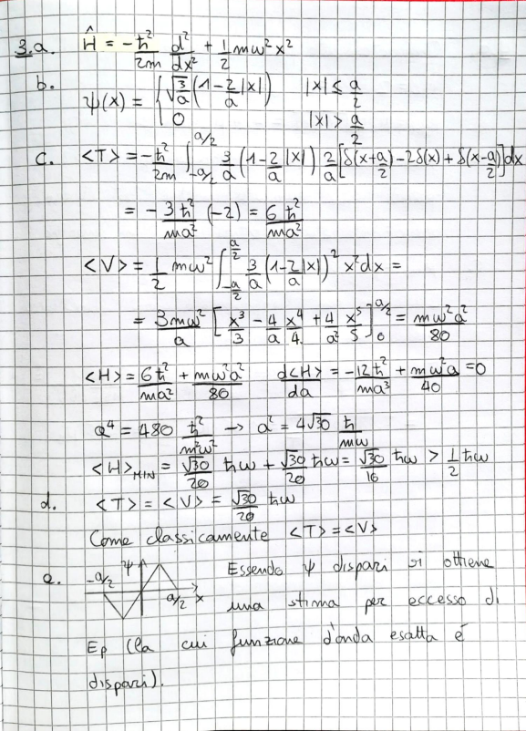^{ロ置}ロ^{0齎}ロ^{0点}岩⁰0
^{第}第
00
00 0
02
000200 望⁰ロ
■00000
ー
^{叡}価⁰第₀₀
住₀₀
^{住}見
0
00
0
00
第⁰要₀₀
00
習
⁰第₀₀
^{住際}ロ
^{邇}住
0
00
0
^{第}菱₀₀₀
0000
0
0000
^{当ロ頂口口蹇ロ}第
0
60
^{概}高
第
鳬₀
^{0ロ}新
000
000
^{0巨ロ住}ロ
^{ロ竈ロを}ロ
0
0
ロ
0
当₀₀₀
登
細₂₀₀₀₀
^{み}第^{0を口}直₀
0
0
000 000
0000 住₀₀₀
⁰箋⁰第^{0第ロ}の₀₀₀
^{竈}ロ₂₀₀₀
00
000000000
ロ
0
000
記₀
0
甦₀
0
00
動 0
ロ₀₀
住
^{ーーーーー}ー
庭⁰ロ₀₀₋
0
0
000
0
^{0第}当
00
0
0
^{0反ロ}設⁰一
⁰鬚₀₀₀₀ 0
0000
0
⁰第⁰ロ₀₀
0
0000
0
^{ロ}ロ^{0ロ}・
0
ロ
0
0000
000
0000
■000
0000
住₀₋
0000
ロ₀₀
・
0000 ロ⁰・
^{0ロ}ロ⁰れ
0000
0000
ロ
DC
ロ_{t}
れ
・
・
・
・
・
行
れ
Document shared on www.docsity.com
Downloaded by: samuele-comizzoli (mimusamu10@gmail.com)

回
ロ
000
第₀
場₀₀
0
ロ
ロ
ロ
^{ロ以}ロ
^{ロ}ロ₀₀₀
00000 0000000
⁰昶⁰罰^{0冴}ロ₀
0 0
0
^{望ロロロロ}に₀
^{0鬆}ロ₀₀
^{0ロ登籤}ロ₀
^{第当隨}ロ
0
向₀ 第^{0制}齪
⁰ロ⁰ロ₀
0
70 ^{ロロ}ロ^{0新負ロロロ}ロ⁰ロ₀₀
0
^{0図}龜 00 0
を₀₀
^{記巨}ロ^{0ロロロロロロ}ロ^{0ロ}ロ₀₀₋
0000
⁰ま₀₀
^{ロ}ロ₀₀₀₀₀
^{0ロロロ}ロ^{0ロ}ロ^{0原口}ロ
な₀₀₀ 00
ロ₀₋
Document shared on www.docsity.com
Downloaded by: samuele-comizzoli (mimusamu10@gmail.com)
^{ロロ}ロ_{00K} ロ^{0ロ}ロ⁰・
ー000 薗壁 逃当0 を口遷 欖0ロロロ0ロ⁰⁰⁰ ー_{一}ロ_{尊}ロ⁰ ロ^{0第・・第ⅱ 00000000ロ0ロ00ロ住に} 新 0画態ロ疆目 き60 目0 ロ日^{髪} ー亘ロ00 0 00ロ00曇0 第0 髄府ロ第住00ロ[
^{ー}ーⅱ^{颱0ロ厘住に飛同第艷000 朝目籘効住0 ロロこ} 0000 0肓無ロ 創00 00 0虐当0 を口00: ー立000 鼈日当 第 000気目龜0 ロロ000 : ー0製ロ第 引00 鳬 隨 ロ00 ロ00ロ0 ー_{ー}000 ₀₀₀₀₀ロる_{■00000}⁰⁰⁰ロ00■ 第₀₀₀⁰ ロロロ₀₀₀₀₀₀₀ 0ロ0ロロ ー_{ー}0000 ■題過遽、当冢新第00 気第00000 ー^{00ロ箋00000000000000 ロ0000 ロ0 新}
0戸00 ■0ロ000000ロ00 ロ 0000ロ00 ^{ー}ー^{00ロ0000000 ロ第變0000 興00ロ00ロ00}
ー^{00ロ0000当当ロ00 ま ロロを ロロ00000} 00ロ・0京応■ 00 題 000 ⅱ000000ロ00 ーロ0 000 000 を 00 ロ0000 ロ0ロロロ0
ーロ橋ロ第0第0 第 、ロ要^{0 に} ーロ石ロロロ00 ロロロ0新0 0000 ロ0ロロロロ0ロこ 0トイ人 ー0十
Document shared on www.docsity.com
Downloaded by: samuele-comizzoli (mimusamu10@gmail.com)
Document shared on www.docsity.com
Downloaded by: samuele-comizzoli (mimusamu10@gmail.com)
目ー000 リリ リ00000 京000000 ロ00 ^{ロ■ 00} ー000 言 重厄災 0龜藤飜新の0000000 ロ0 ^{ー} ー00新画蓄画司 画画0■ 000 ロ00ロ00000 ^{ー} ー0 話盟000 00ロ00 0000ー 0ー00 覿 000 ロ0新嗄00を0000 0当庭00 ー 0ー00ロ0000ロ00000000 0000&000000 ロー 0 ー0ロ壟然 0 耳日直 物0目気刈0000000 ー ー^{ー00000} コロ ^{置嗄 ■000減点0000000ロ0ロ000 ー}
00住 0を禳溢翁製 0 000000 ^{ー} ロー10000000 新動■0000 ■当■0 00000000 ー 00 000 ~図愛0住 ^{獺履 000 ー} 回00000ロ■00 0000当000当000000000 ■ ー 0000006 0 第0筮貔勝0 窮 ー _{00 000 0000■00000000壥点0 第0 製}^{000ー} コー00住0 住第動 第00 第要0 物繼第当0 ^{慶豆0ー} コー000000 当0ロ000000 絣動000000 ロ■0000 ^{ー} コ■ー000盟0~ 驪 0 当 000 ^{ー} コー■ ロロ0ロロロロ0ロ■00 00000000000000 ^{ー} コー0000 凱0 0難0 0 第を第^{0000 ー} コー00000ロ00■00000 000000 住0000000 ^{ー} コーロ0000駟要鄭0 型 を0000000 ー 0ー00000貳 劃 000000 0■ ^{00000ー} ユ0000000000ロ00000000000000 ^{0000ー} コ■ 006動0 區 60笵 第0 ■ 00ー コー₀₀₀₀ 000000000000000000000000 ー ー■ 0住京00ロ00000000 野0 0000000000 ー コー0000 賊 ロ毳表 竈豆 新0 麌置 愛 000 ー
ー0ロロ06 ロ庭 鱶0 第 慶 原0000000 ー 1ロコ0602 裔住劇 住第 第 第 ロロロロロ00 ー 10コロ0ロ0ロ 0 熊 ロ0000000000000 ロ0ロロー 1 ー新000 0 畜0 霾 ロ 溌 造 ロー ユー00000 製00 ロ00000 ロ00 ロロロ ロロロ0000 ー 1ー00ロ0 ロ00ロ0 0 ロ0ロロロロロ0ロロロ00ロー 北 目B 当 ー b ロ_{当} 曽 当 当告 圄ロ^{0 可} ー一日 一 一瀛 ロ0000000 ロロロ0ロ0ロロ00 ー
Document shared on www.docsity.com
Downloaded by: samuele-comizzoli (mimusamu10@gmail.com)

0
⁰第

⁰豆₀ 00

0
ロ
^{ロ劃}0 0
ロ
ロ
ロ
^{ロ00}ロ
000
^{口}広₀₀
コ
ロ_{S00000}
ロ⁰ロ^{0ロ}ロ₀₀₀₀₀₀₀₀₀₀₀₀₀ ■
0
^{0限ロ}ロ
⁰当₀₀₀
^{ロロ}ロ^{0ロ}ロ₀₀₀
^{ロ}ロ
^{ロロロ}ロ₀₀
0000
00000
^{■0}ロ₃₀
00000
ヨ^{0、}_{住}一⁰⁰⁰⁰⁻ 000 ロ
000000000 ^{ロロ}ロ₀₀₀₀₀₀₀₀₀₀
0
0
06060
00
ロ₀₀
^{ロロ}ロ^{0滝}ロ₀₀
膨^{0■}0
⁰贔₀
0
⁰瀝⁰0
壥₀
ロ^{0櫪ロ}庭₀
^{0■}0
ロ₀₌
00
ロ₀₀₀ ロ₀
ロ₀₀₀₀₀₀
0
000
■
の
⁰⁰⁰⁰⁰⁰⁰⁰⁰⁰ ⁰⁰新^{0Bロ}ロ00
^{新ロ}險⁰驤
00000
ロ₀₀₀₀
0
^{ロロ}ロ₀
0
0
^{■麕当}朝^{0ロ回盟}ロ
0000 0
可₀₀₀
ロ₀₀
⁰可₀
000
00
^{■0新}ロ₀₀₀
鳬₀₀₀₀
⁰ロ
,口 ロ
000
ロ
ロ₀₀₀₀₀₀₀₀₀ ^{ロ}ロ₀₀₀
0
ロ
島
0
ロ
0
⁰魏
0
ロ
竈
裔
₂₀口ロ⁵・⁼⁰_{ロ}ロ₀₀
^{ロ}ー
ロ
ロ⁰ロ₀₀
^{当}ロ₀₀₀₀
0
0
0
0
ロ₀₀₀₀₀₀₀₀₀₀
00
0
識₀
0
0
⁰亟
⁰⁰療^{0第}ロ ^{ロ新登}ロ⁰直
^{ロ}ロ₀
当
0
^{ロ}ロ₀₀₀
0
^{同}ミ₀
00
^{口}を
^{真ロロ}を₀
^{ロロ}ロ⁰ロ⁰第
⁰ロ 0
^{ロロロロ}「
ロ⁰ロ
^{ロ}ロ⁰⁼-、
口■
表
^{ロ}・
ロ
0-
0-
00-
⁰第
00
Document shared on www.docsity.com
Downloaded by: samuele-comizzoli (mimusamu10@gmail.com)

